Міністерство освіти і науки України
Житомирський державний технологічний університет

Левицький В.Г.

Фактурна обробка та
фрезерування каменю

Методичні рекомендації
для проведення практичних занять

для студентів освітнього ступеня «Бакалавр»
денної та заочної форми спеціальності 184 «Гірництво»

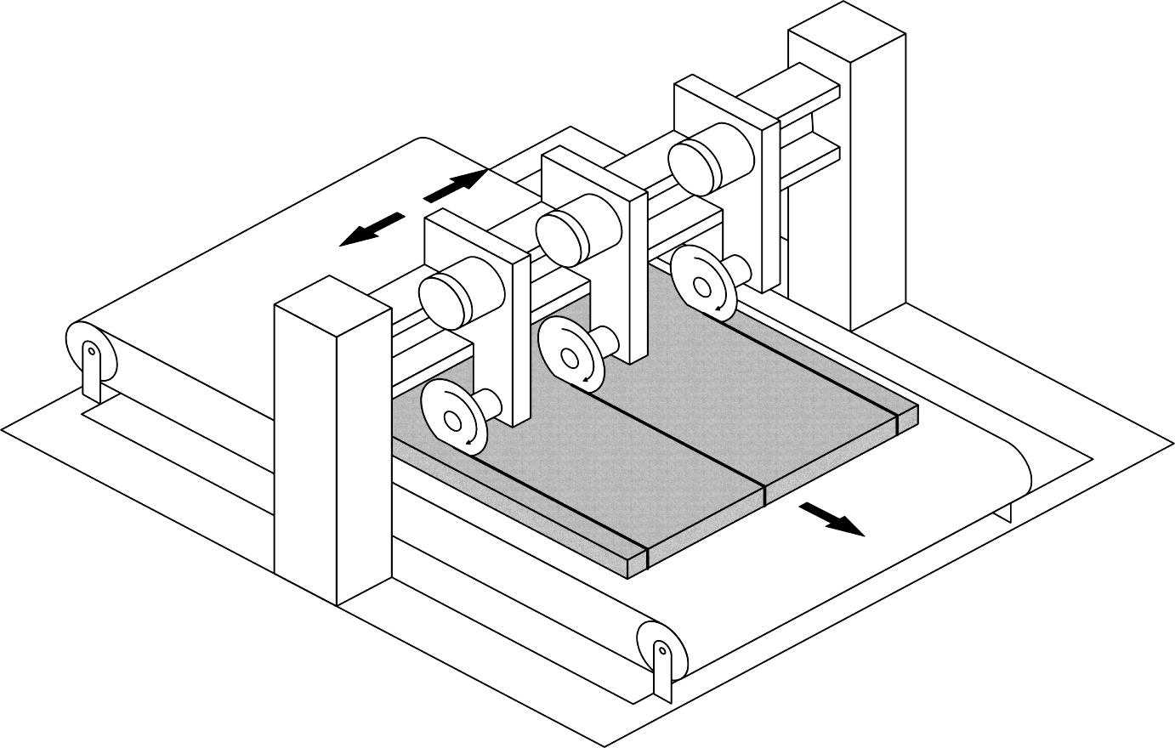

Житомир
2018
Міністерство освіти і науки України
Житомирський державний технологічний університет

Левицький В.Г.

Фактурна обробка та
фрезерування каменю

Методичні рекомендації
для проведення практичних занять

для студентів освітнього ступеня «Бакалавр»
денної та заочної форми спеціальності 184 «Гірництво»

Затверджені на засіданні кафедри маркшейдерії
Протокол №3 від 31.10.2018 р.
Рекомендовано до видання
методичною радою гірничо-екологічного факультету
Протокол №__ від _______.2018 р.

Житомир
2018

Левицький В.Г. Фактурна обробка та фрезерування каменю. Методичні рекомендації для проведення практичних занять для студентів освітнього ступеня «Бакалавр» денної та заочної форми спеціальності 184 «Гірництво». – Житомир: ЖДТУ, 2018. – 60 с.

Кладе
ні завдання до розрахункових робіт та зразки їх виконання й
Упорядники:
Левицький Володимир Григорович, к.т.н., доцент кафедри маркшейдерії

Рецензент:
Криворучко Андрій Олексійович, к.т.н., доцент кафедри маркшейдерії Житомирського державного технологічного університету
Толкач Олександр Миколайович, к.т.н., доцент кафедри розробки родовищ корисних копалин ім.проф.Бакка М.Т. Житомирського державного технологічного університету

©Левицький В.Г., 2018

Зміст

Вступ 4
1. Основний зміст лекційного курсу 5
1.1. Зміст лекційного матеріалу для студентів денної форми навчання 5
1.2. Зміст лекційного матеріалу для студентів заочної форми навчання 8
2. Основний зміст практичних занять 9
2.1. Зміст практичних занять для студентів денної форми навчання 9
2.2. Зміст практичних занять для студентів заочної форми навчання 11
3. Тестові завдання для студентів денної форми навчання 13
4. Питання, які виносяться на контрольну роботу для студентів заочної форми навчання 16
5. Умова та варіанти завдання на виконання розрахункової роботи 20
6. Приклад розв’язку розрахункової задачі 25
7. Література 38
8. Додатки 39

Вступ

В надрах України зосереджено значні поклади мінеральних ресурсів. Житомирська область у порівнянні з іншими гірничовидобувними регіонами займає перше місце, як осередок ресурсів природного облицювального каменю. Величезна кількість покладів та кар’єрів, які видобувають природний камінь для будівельної індустрії, обумовили необхідність у розвитку та становленні каменеобробного комплексу.
Подальший розвиток каменеобробних підприємств є однією з важливих задач народного господарства, як на регіональному так і на національному рівнях.
В умовах жорсткої конкуренції на світовому ринку облицювального природного каменю та засобів його обробки постає питання прискорення темпів науково-технічного прогресу при виробництві різної продукції з каменю.
Прискорення темпів розвитку каменеобробки неможливо здійснювати без впровадження нових технологій обробки, удосконалення процесів та засобів обробки, а також впровадження останніх наукових досягнень в цій галузі. Усе це можливо здійснити при наявності на виробництві висококваліфікованих гірничих інженерів, які спеціалізуються на видобуванні та обробці природного каменю.
Майбутній гірничий інженер повинен володіти глибокими знаннями з технології фактурної обробки та глибоко розуміти фізичні процеси обробки каменю, уміти розрізняти за текстурою облицювальні камені основних родовищ України та знати основні напрями їх застосування, уміти виконувати основні технологічні розрахунки процесів фактурної обробки та фрезерування каменю, орієнтуватися в сучасному інструменті фактурної обробки та знати області його застосування, володіти навичками розкрою плит-заготовок з метою забезпечення мінімальних витрат сировини, а також володіти навичками виконання фрезерування каменю.
З цією метою навчальним планом передбачено вивчення дисципліни “Фактурна обробка та фрезерування каменю”.

1. Основний зміст лекційного курсу

1.1. Зміст лекційного матеріалу для студентів
денної форми навчання

Тема 1. Загальні питання фактурної обробки
1.1. Основні властивості облицювального каменю
Мінералогічний склад, структура, текстура, фізичні властивості, фізико-хімічні властивості, механічні властивості, хімічні властивості, естетичні властивості каменю.
1.2. Склад та класифікація каменеобробних підприємств
Цехи; ділянки; склади, автономні, підпорядковані та спеціалізовані підприємства; поділ за класами, територіальний поділ, розподіл за потужністю.
1.3. Обладнання каменеобробних підприємств
Розпилювальні, шліфувально-полірувальні верстати та фрезерувально-окантовувальні верстати, поточні лінії, верстати для виготовлення виробів складної форми.
1.4. Види та призначення виробів з природного каменю
Кам’яна технічна продукція, кам’яна продукція для монументального будівництва, архітектурно-будівельні вироби, шляхобудівні матеріали, продукція мистецтва та побуту, будівельні, теплоізоляційні та в’яжучі матеріали.
1.5. Технологічні схеми виробництва
Способи обробки каменю (абразивна, ударна, термічна), види фактур, схеми обробки каменю, оброблюваність каменю на різних операціях.

Тема 2. Види фактур природного каменю
Основні поняття про фактуру природного каменю; основні види фактур та їх характеристика; способи одержання фактур природного каменю; класифікація фактур за принципом дії на поверхню робочим інструментом; фізична сутність процесів абразивної фактурної обробки; фізична сутність ударної фактурної обробки; особливості застосування різних видів фактур в облицюванні архітектурних будівель та споруд; переваги та недоліки застосування деяких видів фактур.

Тема 3. Шліфування-полірування природного каменю
3.1. Технологічні операції шліфування-полірування каменю
Загальні питання, операції шліфування-полірування, шліфування-полірування граніту (на верстатах), шліфування-полірування мармуру (на поточних лініях), режимні параметри, контроль якості, попередження та виправлення браку, упаковування.
3.2. Обладнання та інструмент шліфування-полірування каменю
Основне обладнання шліфування-полірування каменю; класифікація обладнання; конструкція та принцип роботи обладнання шліфування-полірування каменю; режимні параметри роботи обладнання; попередження браку та контроль якості при виконанні операцій шліфування-полірування каменю; види інструменту, його призначення; підготовка робочого інструменту до експлуатації; конструкції робочого інструменту; контроль за роботою інструменту; втрати та зношуваність робочого інструменту.

Тема 4. Фрезерування природного каменю
4.1. Технологічні операції фрезерування каменю
4.1.1. Технологічні процеси окантовування каменю
Основні операції процесу окантовування, правила виконання окантовування; режимні параметри; контроль якості та попередження браку.
4.1.2. Технологічні процеси власне фрезерування каменю
Основні види технологічних операцій власне фрезерування; фізична суть процесу фрезерування; основні правила та технологічні режими власне фрезерування; автоматизація процесів фрезерування каменю.
4.1.3. Технологічні процеси профілювання каменю
Технологія виконання простого профілювання та виготовлення складнопрофільних виробів.
4.2. Обладнання та інструмент фрезерування каменю
Основне обладнання операцій окантовування, власне фрезерування та профілювання; класифікація обладнання та його характеристики; принципи роботи та конструкція обладнання; режимні параметри роботи обладнання; попередження браку та контроль якості при виконанні операцій фрезерування; види інструменту фрезерування каменю, його призначення; підготовка робочого інструменту до роботи; конструкція робочого інструменту; контроль за роботою інструменту; витрати та зношуваність робочого інструменту.
Тема 5. Ударна обробка природного каменю
Засоби та обладнання для виготовлення тесаних виробів, виготовлення виробів з фактурою “скала”, технологічні операції бучардування.

Тема 6. Фізико-технічні способи фактурної обробки каменю
6.1. Технологічні операції гідроструминної та гідроабразивної обробки природного каменю
Загальні питання, фізична суть процесу обробки каменю струменем води під високим тиском; основні технологічні режими гідроструминної обробки; основні переваги і недоліки; номенклатура продукції; конструкція та принцип роботи обладнання; види інструменту, його призначення; конструкції робочого інструменту; витрати та зношуваність робочого інструменту.
6.2. Технологічні операції термічної обробки каменю
Загальні питання, фізична суть термічної обробки каменю; режимні параметри; основні переваги і недоліки; класифікація обладнання та його характеристики; принципи роботи та конструкція обладнання; конструкція робочого інструменту; контроль за роботою інструменту; витрати та зношуваність робочого інструменту.
6.3. Технологічні операції ультразвукової і електротехнічної обробки каменю
Загальні питання, фізична суть ультразвукової і електротехнічної обробки каменю; режимні параметри; основні переваги і недоліки; конструкція та принцип роботи обладнання; види інструменту, його призначення; конструкції робочого інструменту; витрати та зношуваність робочого інструменту.

Тема 7. Витрати та відходи при обробці каменю
Витрати та відходи при шліфуванні-поліруванні і при фрезеруванні природного каменю, витрати при упаковуванні та транспортуванні.

Тема 8. Шламове господарство та водопостачання
Види шламовідстійників, витрати води, системи водопостачання, оборотне водопостачання.

Тема 9. Охорона праці та навколишнього середовища
Загальні відомості, правила техніки безпеки, правила електробезпеки, охорона навколишнього середовища на каменеобробних підприємствах.

1.2. Зміст лекційного матеріалу для студентів
заочної форми навчання

Тема 1. Загальні питання фактурної обробки
Основні властивості облицювального каменю, основні поняття про фактурну обробку, мінералогічні властивості облицювального каменю, структура та текстура каменю, будівельні та естетичні властивості каменю. Класифікація каменеобробних підприємств, поділ за класами, класифікація за потужністю, територіальний поділ. Обладнання каменеобробних підприємств, розпилювальні, шліфувально-полірувальні верстати. Види та призначення виробів з природного каменю, кам’яна технічна продукція, архітектурно-будівельні вироби, будівельні та теплоізоляційні матеріали. Технологічні схеми виробництва, способи обробки каменю, оброблюваність каменю на різних операціях.

Тема 2. Технологія обробки каменю
Загальні питання шліфування-полірування каменю, інструмент шліфування-полірування, режимні параметри, контроль якості, упаковування.
Загальні питання окантовки, основні операції, режимні параметри, контроль якості та попередження браку.
Загальні питання фрезерування та профілювання, режимні параметри.
Засоби та обладнання для виготовлення тесаних виробів.
Витрати та відходи при окантовці, шліфуванні-поліруванні, витрати при упаковуванні та транспортуванні.

Тема 3. Класифікація фактур природного каменю, засоби фактурної обробки
Основні способи одержання фактур природного каменю, класифікація фактур за принципом дії на поверхню робочим інструментом, фізична сутність процесів абразивної фактурної обробки, фізична сутність процесів ударної фактурної обробки, класифікація обладнання фактурної обробки, попередження браку та контроль якості при виконанні операцій фактурної обробки, види та призначення інструменту фактурної обробки, підготовка до роботи та контроль інструменту, витрати та зношуваність робочого інструменту.

Тема 4. Технологічні процеси, обладнання та інструмент фрезерування каменю
Основні види технологічних операцій окантовки, власне фрезерування, та профілювання. Фізична сутність процесів фрезерування. Технологія виконання окантовки, власне фрезерування та профілювання. Основне технологічне обладнання фрезерування, класифікація. Конструкція та принципи роботи обладнання, попередження браку та контроль якості. Види інструменту фрезерування каменю, його призначення. Конструкція робочого інструменту та підготовка його до роботи. Контроль за роботою та зношуваність робочого інструменту.

2. Основний зміст практичних занять

2.1. Зміст практичних занять для студентів
денної форми навчання

Тема 1. Фізична суть процесів фрезерування та шліфування. Кінематика та динаміка процесів обробки
Основні кінематичні параметри роботи фрезерувального та шліфувального інструменту. Схеми обробки каменю та їх особливості. Основні сили дії інструменту на камінь.
Залежності між складовими силами різання, що діють на камінь за схемами “за подачею” та “проти подачі”.
Основні елементи режимів різання каменю: швидкість різання, подача, глибина.
Основні елементи режиму різання при шліфуванні-поліруванні каменю.

Тема 2. Вивчення декоративності каменю
Вивчення облицювального каменю основних родовищ України. Ознайомлення та вивчення усіх видів фактур каменю. Методика визначення декоративності каменю. Вивчення основних параметрів, що характеризують декоративність каменю. Виконання попередньої оцінки декоративності каменю за бальною системою з окремою оцінкою в балах кожного параметра декоративності в залежності від категорії.
Набуття навиків уточнення декоративності каменю шляхом вводу відповідних корегуючих коефіцієнтів, що враховують вплив від’ємних ознак.
Виконання кінцевої оцінки декоративності каменю. Вивчення класів декоративності каменю та встановлення класу декоративності породи шляхом співставлення кінцевої середньоарифметичної оцінки декоративності. Складання експертного висновку по декоративності каменю.

Тема 3. Окантовування плит-заготовок
Поняття про описані та вписані розміри плит – заготовок. Складання карт розкрою плит – заготовок. Підрахунок сумарної площі різу, та кількості утворюваного шламу. Розрахунок витрат алмазного інструменту та витрат води на операцію окантовки плит – заготовок.
Оптимальні значення швидкостей різання, що відповідають найменшим втратам алмазного інструменту.

Тема 4. Шліфування-полірування каменю
Основні операції шліфування-полірування, їх характеристики. Раціональні режими шліфування-полірування виробів з граніту. Вибір типу шліфувально-полірувального обладнання, вибір інструменту для виконання операцій шліфування-полірування та режимних параметрів їх роботи.
Розрахунок витрат шліфувально-полірувального інструменту та витрат води на виконання відповідних операцій.
Методика визначення поліруємості порід. Ознайомлення з класифікацією каменю по шліфуємості. Ознайомлення та вивчення класифікації каменю по поліруємості.

Тема 5. Відходи операцій каменеобробки
Основні види відходів операцій каменеобробки. Комплексне використання відходів каменеобробки. Визначення кількості відходів каменеобробки. Визначення об’ємів сухого шламу, що утворюється після операції окантовки та шліфування полірування. Визначення різних об’ємів сухого шламу за процесами обробки каменю.
Тема 6. Складання технологічних схем
Вивчення варіантів технологічних схем обробки мармурів та гранітів. Вибір технологічних схем обробки каменю. Критерії вибору технологічних схем обробки. Технологічні схеми виробництва облицювальних плит з високоміцних порід (граніти). Технологічні схеми виробництва облицювальних плит з порід середньої міцності (мармури).
Технологічні схеми виробництва облицювальних плит з порід малої міцності, що не поліруються (туф, ракушняк тощо).

Тема 7. Номенклатура кам’яної продукції
Класифікація кам’яної продукції, перелік основної кам’яної продукції з природних облицювальних порід. Плити облицювальні прямоплощинні з природного каменю. Плити облицювальні “руст” та “шуба”. Плити накривні, підвіконні. Карнизи з прямоплощинними та лекальними присічками. Карнизи з валиками та лекальними присічками. Камені колоті, тесані та чистотесані для кладки “мідіс”. Суцільні та збірні колони, бази колон. Декоративні тумби. Балясини циліндричні. Камені парапетні.

Тема 8. Профілювання та виготовлення складнопрофільних виробів
Інструмент та обладнання для профілювання і фрезерування.
Основні правила та технологічні режими фрезерування та простого профілювання. Варіанти фрезерування заготовок. Особливості обробки заготовки складною циліндричною фрезою по криволінійному контуру. Раціональні технологічні режими роботи алмазних профілювальних пил. Технологія виготовлення складнопрофільних виробів. Послідовність виготовлення складнопрофільних виробів з неглибоким та глибоким профілем.
Послідовність виготовлення складнопрофільних виробів криволінійної форми.

2.2. Зміст практичних занять для студентів
заочної форми навчання

Тема 1. Суть процесів фрезерування та фактурної обробки
Ознайомлення з основними видами фактур облицювального каменю. Характеристики фактур облицювального каменю. Вибір інструменту для виконання операцій фактурної обробки та фрезерування. Технологічні режими роботи фрезерувального обладнання. Основні правила та технологічні режими фрезерування та профілювання.
Технологія виготовлення складнопрофільних виробів. Окантовування плит-заготовок. Основні операції шліфування-полірування. Раціональні режими шліфування-полірування виробів з граніту та мармуру.

Тема 2. Визначення декоративності каменю
Вивчення облицювального каменю родовищ України. Вивчення основних видів фактур каменю та їх характеристика.
Методика визначення декоративності каменю. Основні параметри, що характеризують декоративність каменю. Виконання попередньої оцінки декоративності каменю за бальною системою з окремою оцінкою в балах кожного параметра декоративності. Класи декоративності каменю. Складання експертного висновку по декоративності каменю.

Тема 3. Розрахунок технологічних показників окантовки та шліфування-полірування облицювальних каменів
Складання карт розкрою плит-заготовок. Підрахунок сумарної площі різу та кількості утворюваного шламу після окантовки. Розрахунок витрат алмазного інструменту та витрат води при окантовці плит-заготовок. Оптимальні значення швидкостей різання при окантовці.
Раціональні режими шліфування-полірування виробів з граніту. Вибір типу шліфувально-полірувального обладнання, вибір інструменту для виконання операцій шліфування-полірування та режимних параметрів їх роботи. Розрахунок витрат шліфувально-полірувального інструменту та витрат води на виконання відповідних операцій.

Тема 4. Номенклатура кам’яної продукції та відходи операцій каменеобробки
Класифікація кам’яної продукції. Перелік основної кам’яної продукції з природних облицювальних порід. Види відходів операцій каменеобробки. Комплексне використання відходів каменеобробки. Підрахунок кількості відходів. Визначення об’ємів сухого шламу, що утворюється після операцій окантовки та шліфування-полірування.

3. Тестові завдання для студентів
денної форми навчання

1. Який інструмент використовується для фасонної обробки каменю?
а) штрипси;
б) фрези;
в) канатні неармовані пили;
г) канатні армовані пили;
д) дискові пили.
2. Для обробки якого каменю використовується термогазо-струминний відбійник?
а) для габро;
б) для мармуру;
в) для вапняку;
г) для граніту;
д) для штучного каменю
3. Яка із класичних технологічних схем абразивної обробки використовується для мармуру?
а) розпилювання – шліфування (полірування) – окантовування;
б) розпилювання – окантовування – шліфування (полірування);
в) розпилювання – окантовування – термообробка;
г) розпилювання – термообробка – окантовування;
д) розпилювання – бучардування – окантовування.
4. Який інструмент використовується для розпилювання блоків каменю на штрипсових верстатах з криволінійним рухом пильної рами?
а) фрези;
б) канат армований;
в) штрипси армовані;
г) дискові пили (відрізні круги);
д) неармовані штрипси.
5. За якою шкалою визначають твердість мінералів?
а) за шкалою Ноніуса;
б) за шкалою Протодяконова;
в) за шкалою Мооса;
г) за шкалою Ріхтера;
д) за шкалою Гаусса.
6. До якої групи властивостей каменю відноситься питома вага?
а) до естетичних;
б) до фізичних;
в) до будівельних;
г) до механічних;
д) до фізико-хімічних.
7. Що таке анізотропність каменю?
а) це властивість каменю опиратись його стисканню;
б) це властивість каменю опиратись його розриванню;
в) це властивість каменю опиратись абразивній обробці;
г) це властивість каменю розколюватись в одних напрямках легше, ніж в інших;
д) це властивість каменю, яка характеризує кількість тріщин.
8. До якого класу за виробничою потужністю відноситься каменеобробний завод, що виробляє за рік 35 тис.м² плит з міцного каменю?
а) до 1-го класу;
б) до 2-го класу;
в) до 3-го класу;
г) до 4-го класу;
д) до 5-го класу.
9. На якій масивній деталі верстату розташовуються усі його вузли?
а) на каретці;
б) на електроприводі;
в) на пульті керування;
г) на станині (або корпусі-рамі);
д) на шпиндельному вузлі.
10. Що є робочим тілом при термічній обробці каменю?
а) спіраль, яка нагрівається електрострумом;
б) нагрівання за допомогою вибуху;
в) високотемпературний газовий струмінь;
г) нагрівання за допомогою тертя;
д) розігрітий метал.
11. Який тиск здійснює на плиту-заготовку шліфувальна головка при шліфуванні граніту?
а) 0,2 МПа;
б) 5 МПа;
в) 1-1,2 МПа;
г) 3 МПа;
д) 2 МПа.
12. На яких верстатах виконують шліфування і полірування мармуру?
а) на однодискових верстатах;
б) на багатодискових верстатах;
в) на окантовувальних верстатах;
г) на мостових і конвеєрних верстатах;
д) на свердлильних верстатах.
13. За допомогою якого верстату виконують поздовжні пази на плитах-заготовках?
а) на штрипсових верстатах;
б) на однодисковому верстаті;
в) на плоскошліфувальному верстаті;
г) на свердлильному верстаті;
д) на окантовувальному верстаті.
14. Від якого параметра інструмента в основному залежить величина відходу шламу при окантовуванні?
а) від діаметру інструмента;
б) від швидкості обертання;
в) від швидкості подачі;
г) від товщини диску;
д) від прямолінійності пропилу.
15. Для виготовлення якої фактури каменю застосовують бучарди?
а) для точкової;
б) для «скеля»;
в) для «антік»;
г) для абразивної;
д) для «аква».
16. Яке робоче тіло створює тиск у гідроклині при його експлуатації?
а) вода;
б) рідке мастило;
в) пар;
г) рідкий азот;
д) гази продуктів вибуху.
17. Яким способом виконують транспортування пульпи із зумпфів (каменеобробно підприємства) до шламовідстійників?
а) пневмоспособом;
б) хімічним способом;
в) механічним способом;
г) гідравлічним способом;
д) конвеєрним способом.
18. Яке оптимальне значення швидкості різання для гранітів?
а) 60 м/с;
б) 50 м/с;
в) 40 м/с;
г) 20-25 м/с;
д) 35 м/с.

4. Питання, які виносяться на контрольну роботу для студентів заочної форми навчання

- Фактурна обробка каменю, основні види фактур, їх технологічні та декоративні характеристики.
- Області застосування каменю різних фактур, особливості застосування каменю в монументальному будівництві, архітектурі тощо.
- Номенклатура кам’яної продукції, класифікація, області застосування.
- Властивості гірських порід, що визначають декоративність каменю, та їх взаємозв’язки з фактурною обробкою
- Основні технологічні схеми виробництва облицювальних матеріалів з каменю.
- Суть фізичного процесу фрезерування.
- Процеси та особливості зношування робочого інструменту при обробці каменю.
- Правила і прийоми окантовки каменю.
- Операції і особливості технологій попереднього і середнього шліфування кам’яних виробів.
- Шліфування-полірування кам’яних виробів з мармуру.
- Рекомендований інструмент і раціональні режими шліфування-полірування виробів з мармуру.
- Технологія виготовлення складнопрофільних виробів з каменю фрезеруванням.
- Види кам’яної продукції при комплексному використанні відходів каменеобробки.
- Охорона навколишнього середовища на каменеобробних підприємствах.
- Виготовлення і фактурна обробка виробів циліндричної форми та кам’яних куль.
- Кінематика і динаміка процесів обробки каменю периферійним інструментом.
- Сучасні інструменти для профілювання виробів з каменю, області застосування, технічні характеристики.
- Технологія бучардної фактурної обробки каменю.
- Характеристика абразивних фактур лицьової поверхні продукції з каменю.
- Класифікація каменю за здатністю шліфуватися.
- Поліруємість каменю, класифікація каменю за поліруємістю.
- Послідовність заміни інструменту при шліфуванні-поліруванні каменю на мостових верстатах.
- Контроль при встановленні на верстат шліфувального інструменту.
- Підготовка до роботи окантовувального інструменту, його установка на верстат і перевірка.
- Характеристика ударно-сколювальних фактур лицьової поверхні продукції з каменю.
- Суть фізичного процесу тонкого і доводочного шліфування.
- Кінематика і динаміка процесів обробки каменю торцевим інструментом.
- Грубе шліфування (обдирання) гранітних виробів інструментом зі зв’язним абразивом (шарошками).
- Суть, основні поняття і класифікація процесів фактурної обробки.
- Фактурна обробка ритуальних кам’яних виробів різних форм.
- Варіанти траєкторій переміщення шліфувального інструменту.
- Суть фізичного процесу грубого шліфування.
- Зношуваність абразивного і алмазного інструменту, норми витрат.
- Класифікація каменю по трудоємкості полірування.
- Операції і особливості технологій тонкого і доводочного шліфування, лощіння і полірування.
- Контроль за роботою каменеобробного інструменту: лінійне зношування, контроль за режимами роботи, правильність встановлення.
- Технологія фактурної обробки каменю ультразвуком, концентратори, форми поверхні обробки.
- Методи і засоби прижиму інструменту до виробу в процесі фактурної обробки каменю.
- Організація праці при виконанні робіт фрезерування і шліфування-полірування каменю.
- Оброблюваність каменю на різних операціях обробки.
- Загальні відомості окантовки плит – заготовок, основні типи обладнання для окантовки каменю.
- Види технологічного обладнання для шліфування-полірування каменю.
- Характеристика рекомендованого інструменту і раціональних режимів шліфування-полірування мармурових виробів на конвеєрних верстатах.
- Механізація і автоматизація фрезерно-окантовувальних робіт та фактурної обробки каменю.
- Системи автоматизованого контролю.
- Фрезерування каменю, класифікація каменю за пилимістю.
- Суть фізичного процесу полірування.
- Основні режимні параметри процесів обробки каменю.
- Попередження браку і контроль якості обробки кам’яних виробів.
- Застосування ЕОМ в комплексі з верстатами ЧПУ (числовим програмним управлінням) для виконання складного фрезерування виробів з каменю.
- Основні види фактурної обробки каменю.
- Технологія виготовлення складнопрофільних виробів з каменю криволінійної форми.
- Вимоги техніки безпеки і охорони праці при фактурній обробці та фрезеруванні каменю.
- Експлуатаційні особливості та фізико-хімічні властивості каменю полірованої фактури. Вплив навколишнього середовища на поліровану фактуру каменю.
- Основні можливі варіанти фрезерування заготовок циліндричними фрезами.
- Загальні відомості про фрезерування і профілювання кам’яних виробів.
- Шкідливі фактори, що впливають на організм людини при виконанні операцій фактурної обробки та фрезерування.
- Правила виконання і технологічні режими власне фрезерування і простого профілювання.
- Знімання виробів зі столу, складування і упаковування готових виробів.
- Сучасні засоби захисту полірованої фактури каменю від дії шкідливих факторів навколишнього середовища.

Програмою курсу передбачено виконання студентами заочної форми навчання однієї контрольної роботи. Контрольна робота включає три теоретичні питання і одну розрахункову роботу згідно варіанту. Варіанти контрольних робіт для кожного студента встановлюються згідно таблиць 1 і 2.

Таблиця 1
Завдання на контрольну роботу
для студентів заочної форми навчання

Перша літера прізвища | Остання цифра залікової книжки
Перша літера прізвища | 1 | 2 | 3 | 4 | 5 | 6 | 7 | 8 | 9 | 0
А, Л, Ф | 1, 30, 56 | 10, 39, 47 | 19, 48, 1 | 12, 32, 53 | 1, 41, 52 | 12, 50, 30 | 10, 41, 31 | 15, 32, 55 | 3, 31, 44 | 12, 49, 34
Б, М, Х | 2, 31, 55 | 11, 46, 36 | 20, 49, 2 | 13, 33, 54 | 2, 42, 56 | 13, 49, 31 | 11, 40, 30 | 16, 31, 53 | 4, 33, 46 | 13, 60, 32
В, Н, Ц | 3, 32, 54 | 12,  41, 56 | 21, 50, 55 | 14, 34, 59 | 3, 43, 53 | 14, 48, 32 | 12, 39, 56 | 17, 30, 51 | 5, 35, 48 | 14, 48, 33
Г, О, Ч | 4, 33, 53 | 13, 42, 55 | 22, 26, 3 | 15, 35, 50 | 4, 44, 57 | 19, 47, 32 | 13, 38, 55 | 18, 29, 49 | 6, 37, 60 | 15, 46, 28
Д, П, Ш | 5, 34, 52 | 14, 43, 54 | 23, 27, 4 | 19, 36, 49 | 5, 45, 25 | 20, 46, 33 | 14, 37, 54 | 23, 28, 47 | 7, 39, 52 | 16, 44, 33
Е, Є, Р | 6, 35, 51 | 15, 44, 53 | 24, 28, 5 | 20, 37, 48 | 6, 46, 26 | 21, 45, 34 | 19, 36, 53 | 24, 27, 45 | 8, 41, 60 | 17, 42, 28
Ж, З, С | 7, 36, 50 | 16, 45, 52 | 25, 29, 6 | 21, 38, 47 | 7, 47, 27 | 16, 44, 33 | 20, 35, 52 | 25, 26, 43 | 9, 43, 56 | 18, 40, 58
І, Т, Ю | 8, 37, 49 | 17, 46, 51 | 10, 30, 55 | 22, 39, 51 | 8, 48, 28 | 17, 43, 32 | 21, 34, 51 | 1, 27, 41 | 10, 45, 55 | 19, 38, 54
К, У, Я | 9, 38, 48 | 18, 47, 50 | 11, 31, 54 | 23, 40, 52 | 9, 49, 29 | 18, 42, 31 | 22, 33, 59 | 2, 29, 42 | 11, 47, 35 | 20, 36, 49

5. Умова та варіанти завдання на виконання розрахункової роботи

Завдання 1. Складання карт розкрою плит-заготовок
1.1. Визначити загальну кількість елементів (деталей) облицювального виробу (каміну або фасаду). Скласти карту розкрою плит-заготовок, визначити потрібну кількість плит-заготовок.
1.2. Визначити сумарну довжину та площу різу при окантовуванні плит-заготовок.
1.3. Визначити сумарну площу полірованої поверхні.
1.4. Вибрати технологічну схему обробки каменю.

Завдання 2. Шліфування-полірування плит-заготовок
2.1. Вибрати шліфувально-полірувальний верстат, вибрати інструмент та режими його роботи.
2.2. Визначити технологічну та фактичну продуктивність верстату.
2.3. Розрахувати витрати алмазів на операцію шліфування, полірування та витрати води.

Завдання 3. Окантовування плит-заготовок
3.1. Вибрати фрезерувально-окантовувальний верстат, різальний інструмент для розкрою плит-заготовок.
3.2. Визначити технологічну та фактичну продуктивність фрезерувально-окантовувального верстату.
3.3. Розрахувати витрати алмазів на операцію окантовування та витрати води.
3.4. Розрахувати кількість сухого шламу, що утворюється після операції окантовування плит-заготовок.

Завдання 4. Фасонна обробка заготовок
4.1. Вибрати фасонний інструмент для обробки, визначити сумарну довжину фасонної обробки.
4.2. Розрахувати витрати алмазного інструменту та витрати води на виконання операції фасонної обробки.

Завдання 5. Декоративність природного каменю
Визначити декоративність природного каменю, з якого виготовлений виріб (камін або фасад).

Таблиця 2
Вихідні дані до розрахункової роботи

№  вар. | Родовище облицювального каменю | Номер  виробу | Вписані розміри  плит-заготовок, мм
1 | Граніт Янцівський | 1 | 1200×1000×30  1000×600×20
2 | Граніт Танський | 2 | 1300×900×30  1200×1200×20
3 | Граніт Жежелівський | 1 | 1250×1050×30  1050×650×20
4 | Габро Сліпчицьке | 1 | 1300×1100×30  1100×700×20
5 | Граніт Янцівський | 2 | 1350×950×30  1250×1200×20
6 | Лабрадорит Головинський | 2 | 1400×1000×30  1300×1100×20
7 | Граніт Токівський | 1 | 1350×950×30  1150×750×20
8 | Граніт Танський | 2 | 1500×1100×30  1400×1300×20
9 | Габро Сліпчицьке | 1 | 1500×1200×30  1200×800×20
10 | Граніт Танський | 1 | 1600×1400×30  1400×1000×20
11 | Граніт Жежелівський | 2 | 1600×1200×30  1400×1300×20
12 | Базальт Нориський | 2 | 1800×1400×30  1600×1200×20
13 | Граніт Капустинський | 1 | 1600×1200×30  1200×1000×20
14 | Гранодіорит Покостівський | 2 | 1700×1300×30  1500×1200×20
15 | Граніт Жежелівський | 1 | 1200×1000×30  1000×1000×20
16 | Граніт Токівський | 1 | 1900×1200×30  1200×1000×20
17 | Граніт Ємільянівський | 2 | 1500×1200×30  1400×1000×20
18 | Граніт Капустинський | 2 | 1700×1200×30  1200×900×20
19 | Лабрадорит Головинський | 1 | 1400×1100×30  1300×1100×20
20 | Граніт Капустинський | 2 | 1500×1200×30  1600×1200×20
21 | Лабрадорит Головинський | 1 | 1800×1200×30  1200×1000×20
22 | Базальт Нориський | 1 | 1600×1000×30  1000×1000×20
23 | Граніт Ємільянівський | 2 | 1500×800×30  1200×800×20
24 | Габро Сліпчицьке | 2 | 1500×1000×30  1300×1100×20
25 | Граніт Токівський | 1 | 1600×1300×30  1300×900×20
26 | Гранодіорит Покостівський | 2 | 1600×1200×30  1400×900×20
27 | Лабрадорит Головинський | 1 | 1800×1400×30  1400×1200×20
28 | Граніт Янцівський | 1 | 1700×1000×30  1200×1200×20
29 | Граніт Токівський | 2 | 1500×1200×30  1200×1200×20
30 | Граніт Капустинський | 2 | 1600×1600×30  1800×900×20

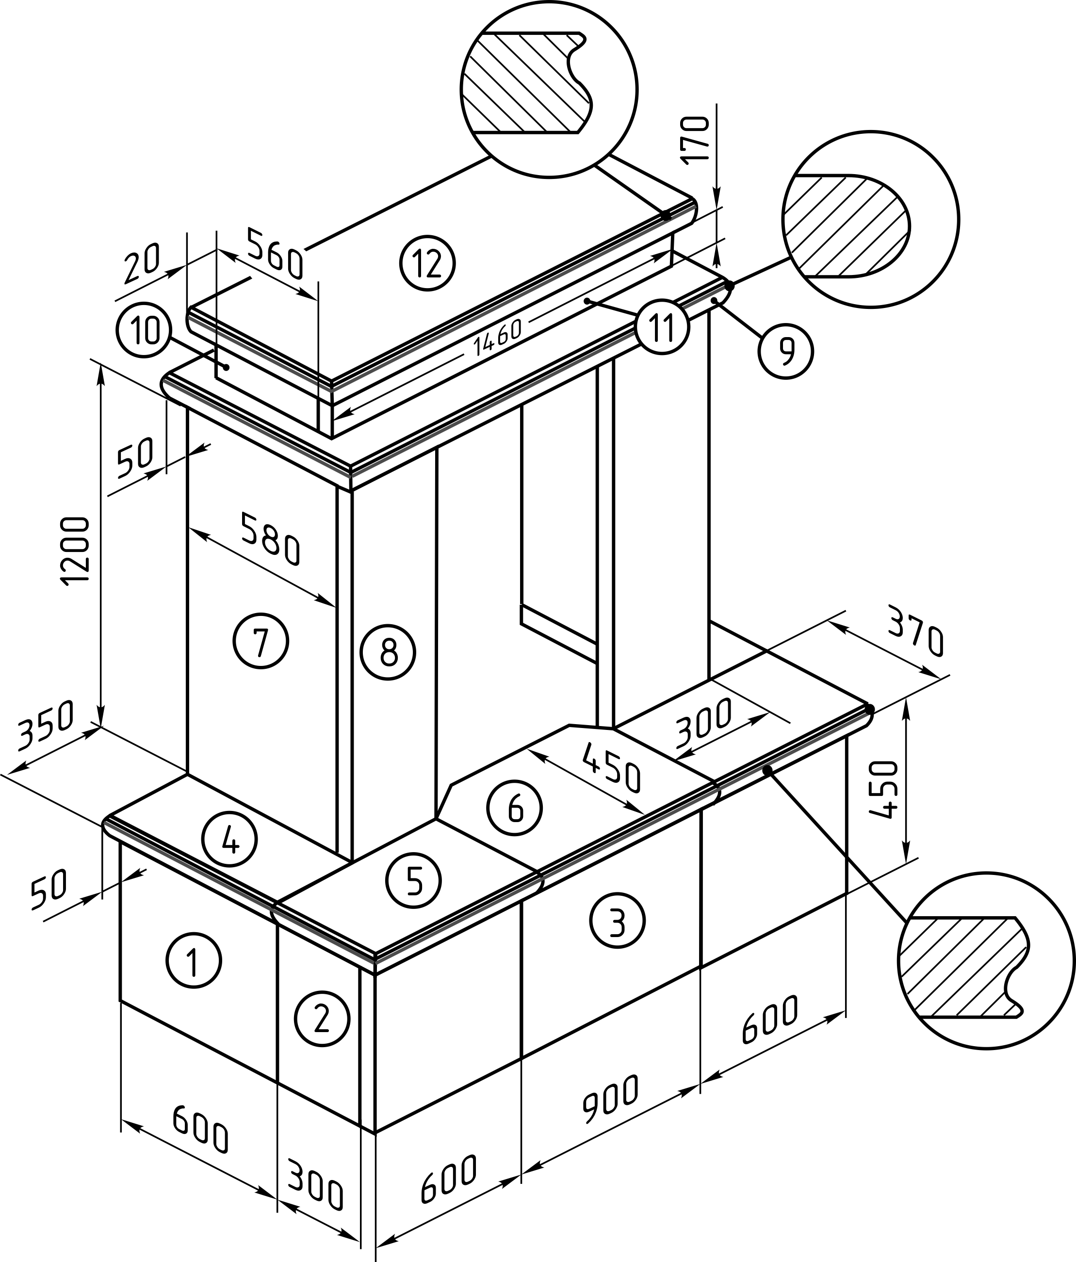

Виріб №1 “Камін”:
товщина деталей 4,5,6,9,12 – 20 мм, усіх інших – 30 мм.

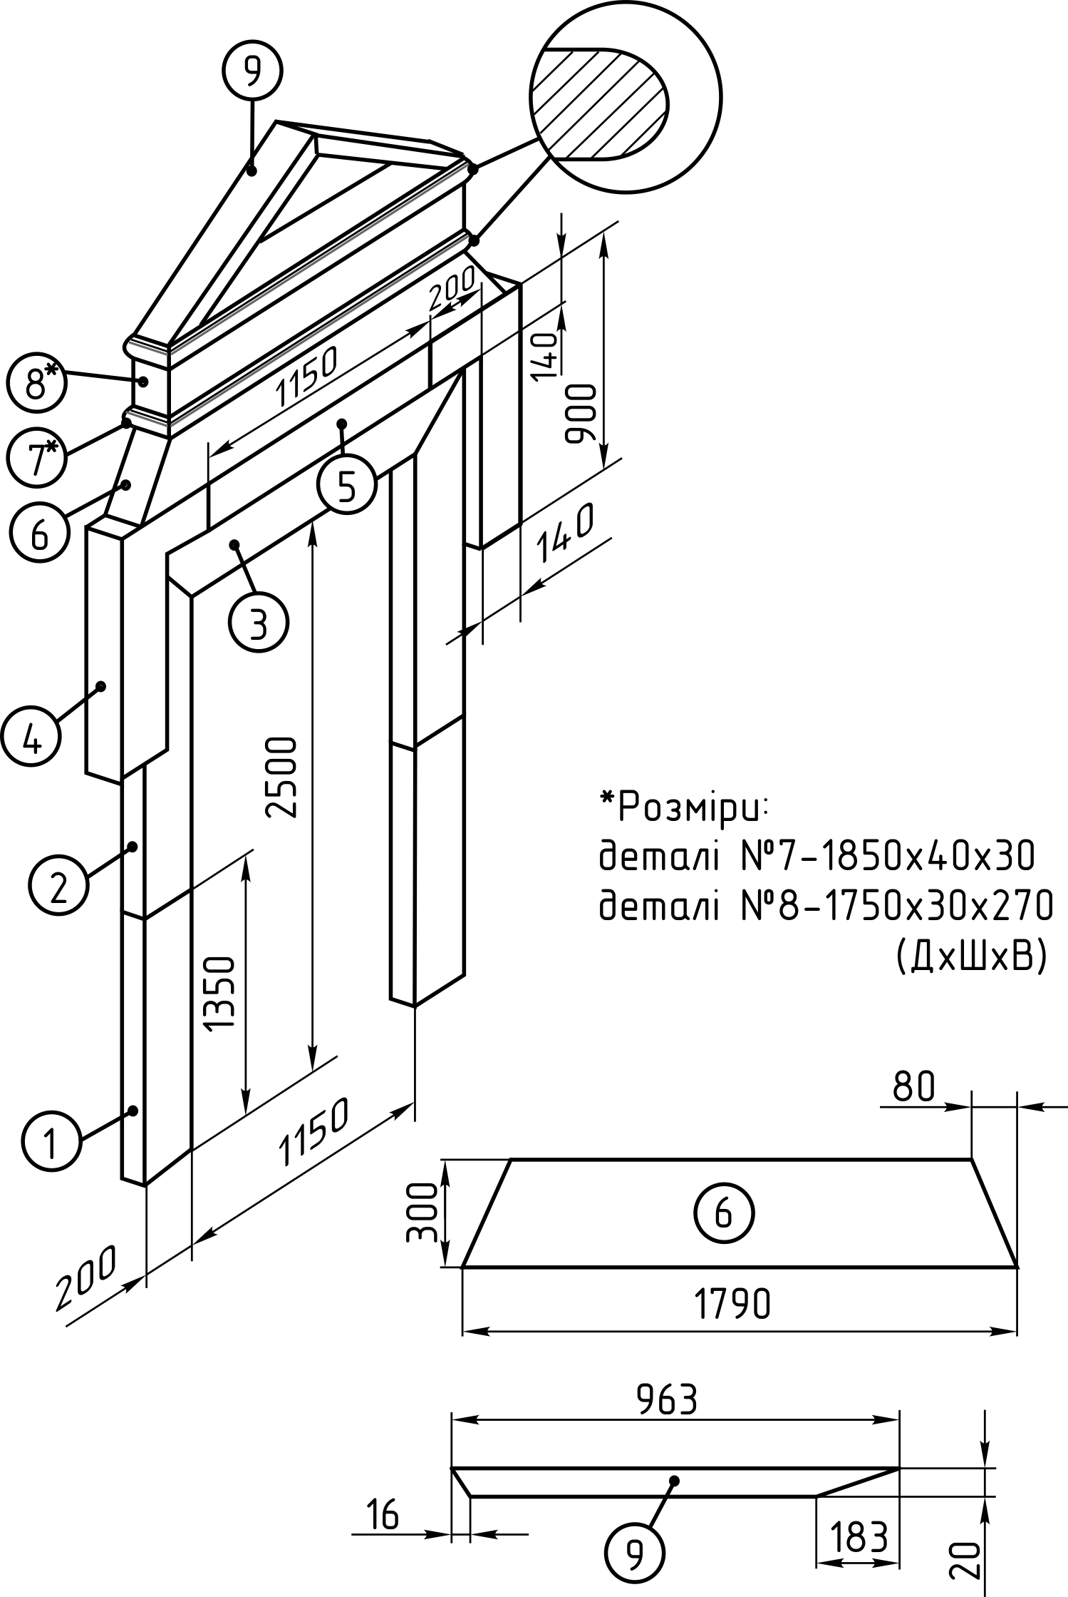

Виріб №2 “Фасад”:
товщина деталей 1,2,3 – 20 мм, усіх інших – 30 мм.

6. Приклад розв’язку розрахункової задачі

За умовою завдання необхідно виконати усі технологічні розрахунки для виготовлення деталей облицювання сходів з каменю Капустинського родовища гранітів (рис. 1). В якості сировини для виготовлення деталей використовуються плити-заготовки з вписаними розмірами 1200×1000 мм товщиною 30 мм та плити розміру 1000×600 мм товщиною 20 мм.

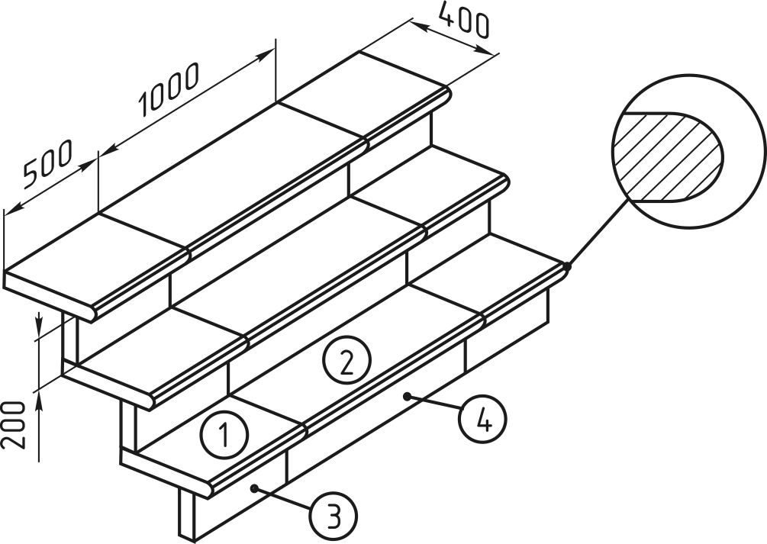

Рис. 1. Схема облицювання сходів:
товщина деталей 1,2 – 30 мм; усіх інших – 20 мм.

6.1. Складання карт розкрою плит-заготовок

6.1.1. Кількість і розміри деталей виробу:
№1: 500×400×30 – 6 шт.
№2: 1000×400×30 – 3 шт;
№3: 500×200×20 – 6 шт.
№4: 1000×200×20 – 3 шт;
Загальна кількість деталей цілого виробу становить 18 шт.

6.1.2. За вписаними розмірами плит-заготовок 1200×1000 мм складаємо карту розкрою для деталей № 1,2 товщиною 30 мм (рис. 2):

2
1
1
1
1
1
1
2
2
(Деталі № 2) (Деталі № 1)

Рис. 2. Карта розкрою деталей товщиною 30 мм.

Розташувати деталі № 1,2 найбільш оптимально, використовуючи площину плити, визначаємо, що для виготовлення цих деталей достатньо дві плити-заготовки товщиною 30 мм.

6.1.3. За вписаними розмірами плит-заготовок 1000×600 мм складаємо карту розкрою для деталей № 3,4 товщиною 20 мм (рис. 3):

3
3
3
3
3
3
4
4
4
(Деталі № 4) (Деталі № 3)

Рис. 3. Карта розкрою деталей товщиною 20 мм.

Розташувати деталі № 3,4 найбільш оптимально, використовуючи площину плити, визначаємо, що для виготовлення цих деталей необхідно дві плити-заготовки товщиною 20 мм.
6.1.4. Визначаємо оптимальність складених карт розкрою, а саме коефіцієнт виходу деталей:
$$K_{в\text{.}д}=\frac{\sum{S_{\text{дет}}}}{S_{\text{пл}}^{\text{вп}}n_{\text{пл}}}\text{ ,}$$
де $\sum{S_{\text{дет}}}$ - сумарна площа деталей відповідної товщини, м²;
$S_{\text{пл}}^{\text{вп}}−$площа плити-заготовки за вписаними розмірами, м²;
$n_{\text{пл}}−$кількість плит-заготовок відповідної товщини.

$$\begin{aligned}K_{в\text{.}д\text{.}\text{20}}=\frac{0,5×0,2×6+1,0×0,2×3}{1,0×0,6×2}=1\text{.} \\ K_{в\text{.}д\text{.}\text{30}}=\frac{0,5×0,4×6+1,0×0,4×3}{1,2×1,0×2}=1\text{.}\end{aligned}$$
6.1.5. Визначаємо сумарну площу різу при окантовуванні плит-заготовок:
$\sum{{S_{\text{ок}}=\sum{S_{\text{20}}+\sum{S}}}_{\text{30}}}$, м²
де$\sum{S_{\text{20},}}$$\sum{S_{\text{30}}}$- сумарна площа різу плит відповідно товщиною 20 та 30 мм, м².
$\sum{S=\sum{l}}⋅h$, м²
де $\sum{l−}$сумарна довжина розкрою плит-заготовок, м;
h – товщина плити-заготовки, м.
$$\sum{S_{\text{20}}=\sum{l_{\text{20}}⋅h_{\text{20}}=\left(0,5×8+0,2×9+1,4+0,2×6\right)}}×0,\text{02}=0,\text{22} м^{2}\text{.}$$
$$\sum{S_{\text{30}}}=\sum{l_{\text{30}}⋅h_{\text{30}}=\left(0,5×8+0,4×9+0,4×6\right)⋅0,\text{03}}=0,\text{42} {\text{ м}}^{2}\text{.}$$
$$\sum{S_{\text{ок}}}=0,\text{22}\text{+0,42= 0,64} {\text{ м}}^{2}\text{.}$$

6.1.6. Визначаємо сумарну площу полірування каменю. При шліфуванні-поліруванні плит-заготовок з Капустинського граніту площа полірованої поверхні визначається за формулою:
$S_{ш\text{.}п}=\frac{S_{\text{пл}}^{\text{вп}}}{K_{к}}\text{ ,} м^{2}$
де $S_{\text{пл}}^{\text{вп}}−$площа плити-заготовки обчислена за вписаними
розмірами, м²;
$K_{к}−$витратний коефіцієнт, що враховує втрати каменю після
окантовування:
– для міцних порід $K_{к}=0,\text{95};$
– для інших порід $K_{к}=0,9−0,8$
$$S_{ш\text{.}п}=\frac{\left(1,0×0,6+1,0×1,2\right)×2}{0,\text{95}}=3,\text{78}{\text{ м}}^{2}\text{.}$$
Загальна площа полірування становитиме 3,78 м².

6.1.7. Так, як Капустинський граніт відноситься до високоміцних порід, то приймаємо таку технологічну схему обробки:
6.2. Шліфування-полірування плит-заготовок

6.2.1. Вибір шліфувально-полірувального обладнання
Критерій за яким обирають шліфувально-полірувальний верстат –розміри оброблюваних заготовок та продуктивність.
Вписані розміри найбільших плит становлять 1200×1000×30 мм, тому приймаємо шліфувально-полірувальний верстат (додаток №1, табл. 10) мостового типу СМР-013, технічна характеристика якого приведена в таблиці 6.1.
За даними довідкових таблиць 1, 2, 3, 4, 5, 8 (додаток №1) вибираємо шліфувально-полірувальний інструмент та режими обробки.
В якості шліфувального інструменту приймаємо шліфувальні кола типу АПС-2 №2733–0005.
Таблиця 6.1
Технічна характеристика шліфувально-полірувального
верстату СМР-013

Максимальні розміри оброблюваних виробів, мм:

– довжина – 2800

– ширина – 1400

– висота – 200

Діаметр планшайби, мм – 400

Продуктивність, м²/год:
– по мармуру – 2-2,5

– по граніту – 0,7-1,1

Частота обертання інструмента, об/хв – 1000

Поперечна подача, м/хв – 0,3-6,7

Поздовжня подача, м/хв – 0,3-5,0

Зусилля прижиму інструмента, кН – 8

Потужність приводу, кВт – 22

Габаритні розміри, м – 6,8×4,8×3,0

Маса, т – 5,8

Таблиця 6.2
Характеристика інструменту

Найменування операцій | Розміри зерна алмазів, мм | Тип зв’язки | Марка алмазу
Грубе шліфування | 630/500 | М6 – 02 | А5
Середнє шліфування | 125/100 | М6 – 02 | А5
Тонке шліфування | 63/50 | М6 – 02 | АМ
Полірування | Алмазне жорстке полірувальне коло типу АГП 320  ( зерно 40/28, зв’язка АСМ )
Таблиця 6.3
Показники режиму обробки

Найменування операцій | Швидкість обертання  інструменту,  м/с | Робоча подача, м/хв |  | Тиск інструменту на плиту,  МПа
Найменування операцій | Швидкість обертання  інструменту,  м/с | повздовжня | поперечна | Тиск інструменту на плиту,  МПа
Грубе шліфування | 12 – 24 | 2 – 4 | 0,05 – 0,2 | 0,3
Середнє шліфування | 20 – 24 | 2 – 4 | 0,05 – 0,2 | 0,2 – 0,3
Тонке шліфування | 20 – 24 | 2 – 4 | 0,05 – 0,2 | 0,2 – 0,3
Лощіння | 20 – 24 | 2 – 4 | 0,05 – 0,2 | 0,2
Полірування | 8 – 12 | 2 – 3 | 0,05 – 0,2 | 0,2

6.2.2. Розрахунок продуктивності верстата
Так, як технологічна продуктивність задана і становить $Q_{\text{тех}}=0,9\text{ м/год}$, то визначаємо циклову продуктивність:
$$Q_{ц}=Q_{\text{тех}}⋅K_{ц},{{\text{ м}}^{2}}/{\text{год,}}$$
де $K_{ц}−$коефіцієнт циклової продуктивності ($K_{ц}=0,\text{95}÷1,0$);
$Q_{ц}=0,9⋅0,\text{98}=0,\text{88}{{\text{ м}}^{2}}/{\text{год}}$.
Визначаємо фактичну продуктивність:
$Q_{ф}=Q_{ц}⋅K_{ф},{{\text{ м}}^{2}}/{\text{год}}$;
де $K_{ф}−$коефіцієнт використання номінального річного фонду
робочого часу:
- при роботі в дві зміни $K_{ф}=0,9$;
- при роботі в три зміни $K_{ф}=0,\text{85}$.
При двозмінній роботі фактична продуктивність становитиме:
$$Q_{ф}=0,\text{88}⋅0,9=0,\text{79}≈0,8{{\text{ м}}^{2}}/{\text{год}}\text{.}$$

6.2.3. Витрати алмазів і води
Витрати алмазів на операцію шліфування-полірування визначаються за формулою:
$q_{ш}=q_{\text{пит}}⋅S_{ш\text{.}п},\text{ карат},$
де $q_{\text{пит}}−$питомі витрати алмазів на шліфування-полірування.

Питомі витрати алмазів для Капустинського граніту при шліфуванні-поліруванні становлять 1,2 карат/м² (табл. 4, додаток №1), тоді:
$$q_{ш}=1,2⋅3,\text{78}=4,\text{536}\text{ карат}\text{.}$$
Тобто для виконання операції шліфування-полірування витрати алмазного інструменту становлять 4,536 карат.
Питомі витрати води на операцію шліфування-полірування становлять:
$V_{\text{води}}^{\text{пит}}=n_{r}⋅q_{\text{вод}},{м^{3}}/{\text{год}}$
де n_{r} – кількість полірувальних головок на шліфувально-
полірувальному верстаті, шт.;
$q_{\text{вод}}−$витрати води на одну полірувальну головку.
$$V_{\text{вод}}^{\text{пит}}=1⋅2,4=2,4 {м^{3}}/{\text{год}}\text{.}$$
Сумарні витрати води для виконання шліфувально-полірувальних робіт в заданих обсягах становлять:
$V_{Σ}=V_{\text{вод}}^{\text{пит}}⋅\frac{S_{ш\text{.}п}}{Q_{ф}}, м^{3}$
$V_{\sum{}=2,4⋅\frac{3,\text{78}}{0,8}=\text{11},\text{34} м^{3}\text{.}}$

6.3. Окантовування плит-заготовок

6.3.1. Вибір окантовувального обладнання
Виходячи з розмірів найбільшої плити (1200×1000 мм) обираємо за таблицями 11, 12 (додаток №1) – портальний фрезерувально-окантовувальний верстат МП-600 фірми “Карл Майєр” виробництва Німеччини, технічна характеристика якого приведена в таблиці 6.4. Даний верстат має дві робочі головки які можуть повертатися на заданий кут навколо горизонтальної осі, що дає змогу виконувати також профілювання заданих виробів без необхідності заміни устаткування.

Технічні характеристики фрезерно-окантовувального верстату МП – 600
Максимальні розміри оброблювальних заготовок, мм:
- довжина 3,0
- ширина 1,5
- висота 0,4
Діаметр відрізних кіл, мм 500 – 1200
Кількість шпиндельних головок, шт. 2
Продуктивність по граніту, м²/год 1,0 – 1,4
Робоча подача, м/хв 0,1 – 3
Потужність головного привода, кВт 23
Габарити верстату, м 10,2×6,8×3,4

В якості ріжучого інструменту вибираємо за таблицями 4 і 14 алмазне відрізне сегментне коло з такими характеристиками:
- зовнішній діаметр кола D = 500 мм;
- діаметр посадового отвору d = 90 мм;
- товщина корпуса h = 3,2 мм;
- товщина алмазовміщуючих сегментів h₀ = 4 мм;
- довжина сегмента l₀ = 40 мм;
- кількість сегментів – 30 шт;
- відносна концентрація алмазів – 50%;
- вміст алмазів – 54 карат.
В якості зв’язки алмазоносного прошарку приймаємо зв’язку М5-02 (табл. 1) та природні алмази марки А8 зернистістю 400/315 (табл. 2, 3).

6.3.2. Розрахунок продуктивності верстата
Технологічна продуктивність для верстату МП-600 визначаємо із залежності:
$$Q_{\text{тех}}^{\text{ок}}=\text{3600}⋅b_{\text{пл}}⋅V_{\text{под}}⋅n_{г}, {м^{2}}/{\text{год}},$$
де b_{пл} – товщина плити-заготовки, м;
$V_{\text{под}}−$швидкість робочої подачі, м/с;
n_{г} – кількість робочих головок на верстаті (n_{г} = 2 шт.)
Оскільки Капустинський граніт відноситься до ІІ категорії каменю по розпилюємості (табл. 6), то за таблицею 7 швидкість робочої подачі при окантовуванні плит-заготовок товщиною 20 мм приймаємо V_{под} = 0,85 м/хв = 0,014 м/с, а при окантовуванні плит-заготовок товщиною 30 мм – V_{под} = 0,6 м/хв = 0,01 м/с.
$$Q_{\text{тех}}^{\text{ок} \text{20}}=\text{3600}⋅0,\text{02}⋅0,\text{014}⋅2=2,\text{016} {м^{2}}/{\text{год}}\text{.}$$
$$Q_{\text{тех}}^{\text{ок} \text{30}}=\text{3600}⋅0,\text{03}⋅0,\text{01}⋅2=2,\text{16} {м^{2}}/{\text{год}}\text{.}$$
Фактична продуктивність фрезерно-окантовувального верстату визначається із залежності:
$$Q_{ф}^{\text{ок}}=Q_{\text{тех}}^{\text{ок}}⋅K_{ц}⋅K, {м^{2}}/{\text{год}},$$
де $K_{ц}−$коефіцієнт циклової продуктивності (К_{ц} = 0,97);
$K_{ф}−$коефіцієнт використання номінального річного фонду
робочого часу (приймаємо режим роботи в дві зміни, К_{ф} = 0,9);
$$Q_{ф}^{\text{ок} \text{20}}=2,\text{016}⋅0,\text{97}⋅0,9=1,\text{76} {м^{2}}/{\text{год}}\text{.}$$
$$Q_{ф}^{\text{ок} \text{30}}=2,\text{16}⋅0,\text{97}⋅0,9=1,\text{88} {м^{2}}/{\text{год}}\text{.}$$

6.3.3. Витрати алмазів і води
Витрати алмазів на операцію окантовування визначаються із залежності:
$q_{\text{ок}}=q_{\text{пит}}^{\text{ок}}⋅\sum{S_{\text{ок}}}$, карат.
За таблицею 4 вибираємо норми питомих витрат алмазів на операцію окантовування що становлять 1,2 карат/м².
$$q_{\text{ок}}=1,2⋅0,\text{64}=\text{0,77} \text{ карат}\text{.}$$
Витрати води на операцію окантовування плит-заготовок становитимуть:
$$V_{\text{ок}}=q_{\text{вод}}^{\text{ок}}⋅\frac{\sum{S_{\text{ок}}}}{Q_{ф}^{\text{ок}}}⋅n_{г},{\text{ м}}^{3}$$
де $q_{\text{вод}}^{\text{ок}}−$витрати води на охолодження каменеобробного інструменту (витрати води на охолодження становитимуть 0,18 м³/год).
$$V_{\text{ок}}=0,\text{18}⋅\frac{0,\text{64}}{1,\text{76}}⋅2=0,\text{13} м^{3}\text{.}$$

Кількість сухого шламу, що утворюється після операції окантовування плит-заготовок становить:
$$V_{ш\text{.}\text{ок}}=\sum{S_{\text{ок}}\left(b_{\text{ін}}+b_{з}\right), м^{3}},$$
де $b_{\text{ін}},b_{з}−$ширина відповідно робочого інструменту і зазору, м.
$$V_{ш\text{.}\text{ок}}=0,\text{64}⋅\left(0,\text{004}+0,\text{002}\right)=0,\text{003}{\text{ м}}^{3}\text{.}$$

6.4. Визначення об’ємів відходів після операцій
шліфування-полірування і окантовування

Товщина шару (рис .4), що знімається з поверхні плити-заготовки при операціях шліфування і полірування виробів називається припуском. Розрізняють мінімальний Z_{imin}, номінальний – Z_{i}, і максимальний – Z_{imax} припуски, які обчислюються по наступних формулах:

$$\begin{aligned}Z_{i\text{min}}=R_{\text{Zi}−1}+h_{i−1}+{Δε}_{i−1}+ε_{i}+A_{i}, \text{мкм}, \\ Z_{i}=Z_{i\text{min}}+e_{i−1}+e_{i}, \text{мкм}, \\ Z_{i\text{max}}=Z_{i\text{min}}+{\text{TD}}_{i−1}+{\text{TD}}_{i}, \text{мкм},\end{aligned}$$
R_{Zi-1} – висота мікронерівностей профілю, який отримується після попередньої операції обробки поверхні, мкм;
h_{i-1} – глибина дефектного поверхневого шару, який отримується в результаті попередньої операції (іржа, мікротріщини, мікродефекти) , мкм;
Δε_{i-1} – сумарне відхилення від площинності в результаті попередньої операції, яке розраховується по наступній формулі:
$${Δε}_{i−1}=Δ_{i−1}l,$$
l – максимальний розмір виробу (l = 0,7 м);
Δ_{i-1} – відхилення поверхні плити від площинності на 1 м, мкм/м;
ε_{i} – похибка установки плити на виконуваній операції, мкм;
A_{i} – шар матеріалу, що знімається з поверхні плити при даній операції для розкриття його природного малюнка або декоративних одиниць при обробці штучних кам'яних матеріалів, мкм;
е_{i}; е_{i-1} – нижні відхилення товщини плити на виконуваній операції й попередньої, мм;
TD_{i}; TD_{i-1} – допуски на товщини плит на попередній і виконуваній операції або різниця між максимально можливою і мінімально можливою товщиною плит, мм.

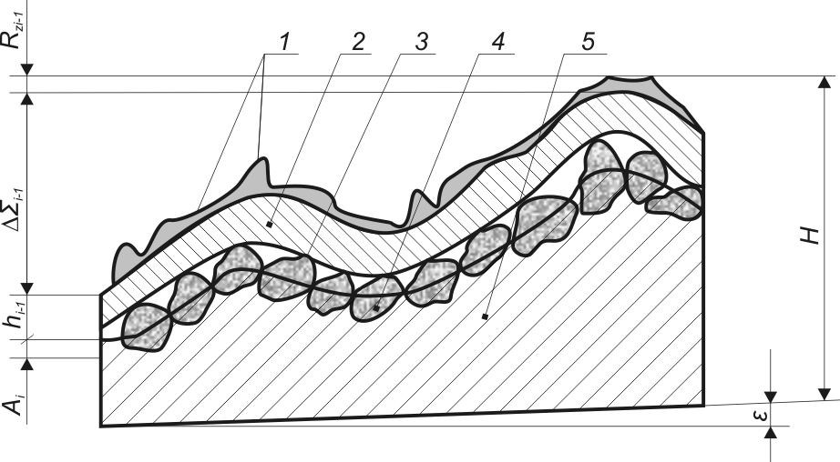
Рис. 4. Схематичне зняття із заготовки припуску при шліфуванні виробів з каменю:
1 – шар з мікронерівностями, які виникли в результаті попередньої операції;
2 – дефектний поверхневий шар; 3 – шар розкриття декоративних часток; 4 – декоративні частки; 5 – сполучний матеріал або непорушений шар природного каменю.

Таблиця 6.4
Припуски операцій шліфування-полірування

Операція | R_{Zi-1} | Δ_{i-1} | е_{i-1} | е_{i} | TD_{i-1} | TD_{i} | Z_{imin} | Z_{i} | Z_{imax}
Обдирка | 200 | 2000 | 500 | 500 | 1000 | 1000 | 1600 | 2600 | 4600
Середня шліфовка | 50 | 300 | 500 | 300 | 1000 | 500 | 260 | 1060 | 1760
Лощіння | 5 | - | 300 | 200 | 500 | 200 | 5 | 505 | 705
Поліровка | 1 | - | 200 | 100 | 200 | 200 | 1 | 301 | 401
 |  |  |  |  |  | ΣZ | 1866 | 4466 | 7466
h_{i-1}, ε_{i}, A_{i} по всіх операціях = 0.

За даними таблиці всі розрахункові припуски по всіх операціях обробки плит підсумовуються і отримуються наступні значення:
ΣZ_{imin} = 1866 мкм; ΣZ_{i} = 4466 мкм; ΣZ_{imax} = 7466 мкм.

Після шліфування при площі шліфованої поверхні S_{ш.п} = 3,78 м² і товщині матеріалу, що знімається ΣZ_{i} = 0,004466 м, об’єм відходів складе:
V_{шл.ш} = S_{ш.п} ΣZ_{i} = 3,78·0,004466 = 0,017 м³.
6.5. Визначення декоративності облицювального природного каменю

Декоративність каменю – це властивість природного каменю, яка визначає його цінність та область його раціонального використання. Декоративність каменю визначається його кольором і малюнком, утворюється поєднанням структури і текстури гірських порід та кольоровою тональністю мінеральних компонентів, які її складають.
Послідовність визначення декоративності:
- Підготовка зразків. Декоративність визначається на зразках 400×250×10(20) мм, відрізаних на алмазно-дисковому верстаті і полірованих (лощений якщо порода не полірується). Для попередньої оцінки можна використовувати виготовлені з керну зразки – напівциліндри (мінімальні розміри – ширина 90-100 мм, довжина – 200 мм) і диски Ø 90-110, товщина 10 мм. Мінімальна кількість зразків – 6. Зразки вирізають в трьох взаємоперпендикулярних напрямках.
- Попередня оцінка ознак декоративності. Визначення декоративності виконують за рахунок врахування окремих ознак, розбитих на 3 основні групи параметрів: забарвлення, текстура породи, фактура поверхні. Ступінь значимості окремої ознаки в балах визначається шляхом опитування експертів з подальшим усередненням результатів.
- Врахування коректувальних факторів. Попередня сумарна оцінка декоративності уточнюється введенням відповідних корегуючих коефіцієнтів, що враховують негативні ознаки гірських порід, які погіршують їх декоративну вартість.
- Встановлення класу декоративності каменю [1]:
$$A=\left(\sum{K}\right)⋅K_{к}^{1}\text{.}\text{.}\text{.}K_{к}^{n}+\left(\sum{Т}\right)⋅К_{т}^{1}\text{.}\text{.}\text{.}К_{т}^{n}+\left(\sum{Ф}\right)⋅K_{Ф}^{1}\text{.}\text{.}\text{.}K_{Ф}^{n}$$
(∑К) – сумарна оцінка декоративності за ознаками кольору;
(∑Т) – сумарна оцінка декоративності за ознаками текстури;
(∑Ф) – сумарна оцінка декоративності за ознаками фактури;
$K_{к}^{1}\text{.}\text{.}\text{.}K_{к}^{n}$ – корегуючі коефіцієнти ознак кольору;
$К_{т}^{1}\text{.}\text{.}\text{.}К_{т}^{n}$– корегуючі коефіцієнти ознак текстури;
$K_{Ф}^{1}\text{.}\text{.}\text{.}K_{Ф}^{n}$– корегуючі коефіцієнти ознак фактури.
Класифікація декоративності каменю
- високодекоративний більше 32 балів;
- декоративний 23-32 балів;
- малодекоративний 15-23 балів;
- недекоративний менше 15 балів.
Таблиця 6.5
Оцінка декоративності Сліпчицького габро

Головний параметр декоративності | Ознака декоративності | Категорія | Характеристика ознаки | Оцінка в балах
Колір | Колірність | ІІ | Ахроматичне | 2
Колір | Світлість | ІІІ | Темно-сіре | 1
Колір | Кольорова перевага | ІІІ | Рядове | 2
Колір | Однорідність | І | Однорідне | 2
Текстура | Малюнок | ІІ | Без малюнка | 3
Текстура | Структура | ІІ | Дрібнозернисте | 2
Текстура | Просвічуваність | ІІІ | Не просвічується | 1
Фактура | Поліруємість | ІІ | 130-160 одиниць блискоміра | 3

Оцінка декоративності Сліпчицького габро виконувалась на 6 зразках у вигляді плит прямокутної форми полірованої фактури. Виявлено дрібнозернисті вкраплення піроксену на фоні плагіоклазу.
В декоративному відношенні Сліпчицьке габро представлене ахроматичним різновидом, що характеризується в полірованій фактурі обробки темно-сірим кольором (ІІІ категорія світлості). Не має чітко вираженого малюнку.
Структура габро вцілому може бути охарактеризована як дрібнозерниста. Габро не просвічується, що відповідає ІІІ категорії по шкалі просвічуваності.
До переваг Сліпчицького габро слід віднести його здатність добре поліруватися, що відповідає ІІ категорії поліруємості (130-160 одиниць по шкалі блискоміра).
Для встановлення класу декоративності габро спочатку підрахуємо загальну оцінку декоративності по формулі:
А = (2+1+2+2)+(3+2+1)+3 = 16 балів.
У відповідності до класифікації облицювального каменю Сліпчицьке габро по декоративності віднесемо до ІІІ класу, тобто він є малодекоративним. Облицювальні плити високої якості з габро зустрічаються дуже рідко, тому вони мають більш високу вартість в порівнянні з гранітами.

7. Література

- Соболевський Р.В., Левицький В.Г., Коробійчук В.В. Сучасні фізико-хімічні методи обробки природного каменю. Навчальний посібник. – Житомир: ЖДТУ, 2008. – 172 с.
- Коробійчук, В. В. Технологія розпилювання природного каменю [Текст] : навч, посіб / В. В. Коробійчук, О. А. Зубченко. – Житомир : ЖДТУ, 2010. – 182 с.
- Бакка, М. Т. Оброблювання природного каменю [Текст] : навч. посіб. / М. Т. Бакка, В. В. Коробійчук, О. А. Зубченко. – Житомир : ЖДТУ, 2006. – 438 с.
- Коробійчук, В. В. Обладнання для видобування блочного природного каменю [Текст] : навч, посібник / В.В. Коробійчук, В.В. Котенко, С.В. Кальчук, Р.В. Соболевський, О.О. Кісєль, Г.М. Ломаков. – Житомир : ЖДТУ, 2011. – 348 с.

8. Додатки
Додаток №1

Таблиця 1

Характеристика зв’язок алмазного каменеобробного
інструменту

№  п/п | Позначення | Склад, % | Твердість | Об’ємна вага  г/см³ | Область застосування
1 | 2 | 3 | 4 | 5 | 6
1 | М2-01(м1) | СИ-80%;  S_{n}-20% | НRВ  80…100 | 8,56 | Розпилювання та шліфування  мармуру і інших  малоабразивних  порід
2 | М6-09 | СИ-80%;  S_{n}-20%  зерна алмазу  гранульовані | НRВ  80…100 | – | Розпилювання та шліфування  мармуру і інших  малоабразивних  порід
3 | М6-02(М50) | Твердий  сплав  ВК-8-99%  Си – 1% | НRС  25…30 | – | Розпилювання і шліфування гранітів, туфів і інших абразивних порід
4 | М6-03(М50-10) |  | НRС  5…10 | – | Розпилювання  високоміцних  малоабразивних  порід: габро, лабрадорит, базальт, діорит
5 | М6-05 | Зв’язка з Со | НRВ 110 | – | Обробка граніту і ін.
6 | М6-10 | Зв’язка з Со | НRС  5…10 | – | Обробка малоабразивних  порід середньої  і високої міцності
7 | МОЗ | Со-93%  Си-6%  сірчисте за-  лізо – 1% | НRВ 100 | – | Обробка граніту і ін. високоміцних порід  високоабразивних порід
8 | МЗ | Си-81%  -14%  окис заліза  -5% | НRВ  65…90 | – | Обробка мармуру і  інших малоабра-зивних порід

продовження таблиці 1
1 | 2 | 3 | 4 | 5 | 6
9 | МОІЗ | Си – 25%  – 35%  – 15%  – 5%  карбід бора  – 30% | НRВ  80…90 | 3,9 | Обробка мармуру і  інших малоабра-зивних порід
10 | МЖ | Си – 51%  – 32%  – 8%  – 9% | – | 8,24 | Обробка матеріа-лів середньої твер-дості, пильного каменебетону
11 | ЕЖ | – | – | – | Різка граніту і  подібних порід
12 | РІ | Органічна зв’язка на  каучуковій  основі, еластична | – | – | Полірування  граніту
13 |  | Органічна на  каучуковій  основі, напівжорстка | – | – | Полірування  граніту

Таблиця 2
Зернистість алмазних порошків

№  п/п | Вид обробки | Зернистість порошку, мм
1 | Розпилювання твердих порід (граніти і ін.) | 315/250  400/315  500/400  630/500
2 | Розпилювання порід середньої міцності (мармур, андезит, базальт і ін.) | 500/400  630/500  800/630
3 | Розпилювання порід низької міцності (туф, ракушняк, неміцні вапняки) | 630/500  800/630  1000/800  1250/1000  1600/1250
4 | Грубе шліфування | 800/630  630/500
5 | Середнє шліфування | 160/125  125/100  100/80
6 | Лощіння | 63/50  50/40
7 | Полірування | 40/28  28/14
Таблиця 3
Область застосування алмазних порошків

Марка алмазного порошка | Тип алмазів | Область застосування
1 | 2 | 3
А1 | Природні 10 % ізометричних зерен | Відрізні кола, шліфувальний інструмент для каменю малої абразивності і міцності (гіпсовий камінь, тальк)
А2 | Природні 20% ізометричних зерен | Відрізні кола, шліфувальний інструмент для абразивних порід малої та середньої міцності (травертин, туф, ракушняк, вапняк); шліфувальний інструмент для порід середньої міцності з невеликим вмістом кварцу
А3 | Природні 30% ізометричних зерен | Відрізні кола, штрипси, шліфувальний інструмент для порід середньої міцності (мармур, піщаник, вапняк, базальт з помірним та підвищеним вмістом кварцу)
А5 | Природні 50% ізометричних зерен | Відрізні кола, штрипси, шліфувальний інструмент для порід високої міцності (габро, лабрадорит, базальт, граніт, з малим вмістом кварцу) буровий інструмент для порід середньої міцності
А8 | Природні 80% ізометричних  зерен | Відрізні кола, штрипси буровий інструмент для порід високої міцності з підвищеним вмістом кварцу(граніт, кварцит, роговик).
АС2, АС4  АС6 | Алмази синтетичні монокристаліч-ні | Виготовлення дрібнозернистих шліфувальних інструментів для порід малої міцності і малоабразивних (тальк, гіпс)
АСІ5 | Алмази синтетичні монокристаліч-ні | Виготовлення шліфувального інструменту для відрізних кіл для порід малої і середньої міцності (ракушняк, мармур)
АСЗ2 | Алмази синтетичні монокристаліч-ні | Виготовлення шліфувального інструменту і відрізних кіл для порід середньої міцності і малої абразивності (мармур, травертин, мармуризований вапняк)
АС60, АС65 | Алмази синтетичні монокристаліч-ні | Виготовлення відрізних кіл для окварцованих мармурів

продовження таблиці 3
АРК4 | Алмаз, синтетичний полікристаліч-ний типу “карбонадо” | Виготовлення штрипсового інструменту для порід малої і середньої абразивності з твердими включеннями (гіпс, мармур, мармуризований вапняк, окварцований мармур)
АРС3 | Алмаз синтетичний полікристаліч-ний типу “спек” | Виготовлення штрипсового інструменту для порід малої і середньої міцності і абразивності (мармур, мармуризований вапняк, піщаник, травертин). Відрізні кола для порід високої абразивності, малої та середньої міцності (туф, вапняк, піщаник)
АМ, АСМ  АИ, АСН | Мікропорошки з природних і синтетичних алмазів | Доводка і полірування порід будь–якої міцності і абразивності

Таблиця 4
Завищені норми витрат алмазів при обробці каменю

Оброблюваний матеріал | Норма витрат алмазів на операціях обробки, карат/ м²
Оброблюваний матеріал | розпил,  окантовка,  фрезеру-вання | шліфування  алмазними  торцевими  колами | розпил  алмазними  штрипсами
1 | 2 | 3 | 4
Гіпсовий камінь, ангідрит  Пористі вапняки, вапняки-ракушняки(бодракський,жетибайський)  Щільні вапняки, туфи, піщаники(екларський вапняк, артикський туф) | 0,05(0,1)  0,07(0,18)  0,12(0,25) | 0,1(0,16)  0,14(0,2)  0,15(0,20) | 0,01(0,24)  0,18(0,35)
Мармури пониженої міцності,  травертити (коелгінський) | 0,07(0,15) | 0,15(0,23) | 0,12(0,2)
Мармури середньої міцності, доломіти, мармуризовані вапняки (газганський, уфалейський, сааремський) | 0,15(0,3) | 0,2(0,3) | 0,2(0,6)
Мармури підвищеної міцності (горовський, рускаельський, іджеванський) | 0,2(0,35) | 0,22(0,35) | 0,3(0,6)

продовження таблиці 4
1 | 2 | 3 | 4
Мармурові та фельзитові туфи з включеннями кварцу, гематиту та інших твердих мінералів (кібіккордонський, буровщинський, білогорський, буровщинський, агирський мармури) | 0,3(0,5) | 0,35(0,5) | 0,6(0,8)
Травертини, андезити, базальти (курсебський, паракарський і нориський, бакурианський) | 0,5 | 0,6 | 0,7
Лабрадорити, діабази, габро, гранодіорити (головинський лабрадорит і габро, актюбинський та покостівський гранодіорит) | 0,7 | 0,9 | 0,9
Граніти, порівняно легкооброблювані (жежелівський, кам’яногірський) | 1,0 | 1,1 | 1,3
Граніти, середньої важності обробки (танський, ємільянівський, капустинський, камбакський) | 1,2 | 1,2 | 1,6
Граніти, важкооброблювані (янцевський, токівський, шальський, майкульський) | 1,5 | 1,4 | 2,0
В лапках наведені норми витрат синтетичних алмазів марок АС15, АС32, АРК4, АРС3

Таблиця 5
Технічні характеристики алмазних жорстких
полірувальників типу АГП

Позначення | Діаметр планшайби | Об’єм алмазного  прошарку, см³ | Вміст алмазів, карат
АГП 160 | 160 | 4,16 | 19,0
АГП 250 | 250 | 8,6 | 38,0
АГП 320 | 320 | 11,6 | 51,0
АГП 450 | 450 | 20,0 | 88,0

Таблиця 6
Класифікація каменю по пилимості

Група розпи- люємості | Вид каменю | Коефіцієнт оброблює-мості | Комплексна твердість Q, кг/мм²
Міцні породи
І | Граніт янцівський, токівський, лезниківський, кварцит шокшинський | 7,2 | Вище 800
ІІ | Граніт новоданилівський, омелянівський, кудашівський, капустинський, танський, маславський | 5,1 | 700-800
ІІІ(а) | Граніт жежелівський, старобабанський, богуславський, корнинський, коростишівський | 3,6 | 500-700
ІII(б) | Гранодіорит покостівський; габро: сліпчицьке, ямпільське, головинське, букінське; лабрадорит: головинський, добринський | 3,0 | 400-500
IV | Базальт паракарський, норський;  андезит | 2,6 | 300-400
Середньої міцності
V | Мармур білгородський, рускеальський, чичканський; туф болііїський | 1,8 | 200-300
VI | Мармур горовський, буровщинський | 1,3 | 150-200
VII | Мармур коелгінський, уфалійський | 1 | 100-150
VIII | Травертин шахтахтинський, вединський; доломіт каармаський | 0,7 | 50-100
Низької міцності
IX | Вапняк бодракський, альмінський, жетибайський; туф артикський, октемберянський | 0,45 | До 50

Таблиця 7
Раціональні режими різання в залежності від категорії каменю

Глибина різання Н, мм | Категорія каменю
Глибина різання Н, мм | 1 | 2 | 3 | 4 | 5 | 6–7
Глибина різання Н, мм | Швидкість подачі $V_{\text{под}}$, м/хв
1 | 10,0–5,0 | – | – | – | – | –
2 | 5,0–7,50 | 7,5–10,0 | – | – | – | –
3 | 3,5–5,0 | 5,0–7,0 | 7,0–10,0 | 7,0–10,0 | 7,0–10,0 | –
5 | 2,0–3,0 | 3,0–4,0 | 4,0–6,0 | 4,0–6,0 | 4,0–6,0 | 6,0–8,0
10 | 1,0–1,5 | 1,5–2,0 | 2,0–3,0 | 2,0–3,0 | 2,0–3,0 | 3,0–4,0
20 | 0,5–0,75 | 0,7–1,0 | 1,0–1,5 | 1,0–1,5 | 1,0–1,5 | 1,5–2,0
30 | 0,35–0,5 | 0,5–0,7 | 0,7–1,0 | 0,7–1,0 | 0,7–1,0 | 1,0–1,5
40 | 0,25–0,35 | 0,3–0,5 | 0,5–0,75 | 0,5–0,75 | 0,5–0,75 | 0,75–1,0

Таблиця 8
Класифікація каменю по шліфуємості

Група шліфує-мості | Коефіцієнт відносного стирання | Стирання на абразивному кругу, г | Стирання, г/см² | Вид каменю
I | Св. 10 | 0,73-5,40 | 0,17-0,74 | Граніт янцівський, токівський, капустинський, корнинський; лабрадорит головинський
II | 2-10 | 3,15-14,22 | 0,40-1,62 | Базальт норизький
III | 1,2-2 | 16,40-25,45 | 0,57-2,55 | Базальт марнеульський
IV | 0,8-1,2 | 26,0-34,65 | 1 ,22-2,74 | —

Таблиця 8
Основні фізико-механічні характеристики деяких
абразивних і інструментальних матеріалів

Матеріал | Густина, г/см³ | Мікро-твердість, Нm,  ГПа | Модуль пружності (Юнга), | Міцність на стиск,  σ_{ст}, ГПа | Міцність  на згин,  σ_{зг}, ГПа | Теплопро-відность λ(273°К),  Дж/г⋅с⋅К | Коефіцієнт теплового  розширення,  a⋅10⁶, К⁻¹ | Температурна  межа  стійкості,  °К
Алмаз | 3,42−3,52 | 100 | 900 | 2,0 | 0,21−0,49 | 146,3 | 0,9−1,45 | 973−1073
Ельбор | 3,45−3,47 | 90 | 720 | 0,5 | − | 41,9 | 2,5−4,7 | 1573−1773
Карбід бора | 2,48−2,52 | 37−43 | 296 | 1,8 | 0,21−0,28 | 10,5 | 4,5−6,5 | 373−1073
Карбід кремнію | 3,12−3,2 | 30−33 | 365 | 1,5 | 0,05−0,15 | 15,5 | 6,5 | 1573−1673
Електро-корунд | 3,85−3,9 | 20−24 | 380 | 3,0 | 0,09 | 19,6 | 7,5 | 1973−2173
Карбід титана | 4,9 | 32 | 322 | 3,85 | 0,06−0,66 | 24,2 | 7,42 | 3413
Карбід вольфрама | 15,6 | 17,5 | 722 | 3,0 | 0,52−0,56 | 29,3 | 5,2−7,3 | 2873
Швидко-ріжуча сталь Р18 | 8,5-8.7 | 13−14 | 220 | 3,6 | 3,7 | 24,2 | 11,0 | −
Твердий сплав ВК8 | 14,4−14,8 | 15,5−16,9 | 540 | 4−5 | 1,6 | 58,5 | 5,0 | 1173

Таблиця 9
Співвідношення об’ємів зв’язки, абразиву і пор

Твердість  інструмента |  | ВМ1 | ВМ2 | М1 | М2 | М3 | СМ1 | СМ2 | С1 | С2 | СТ1 | СТ2 | СТ3 | Т1 | Т2 | ВТ | ЧТ
Об’єм пор, % |  | 48 | 46,5 | 45 | 43,5 | 42 | 40,5 | 39 | 37,5 | 36 | 34,5 | 33 | 31,5 | 30 | 28,5 | 27 | 24
№  струк-  тури | Об’ємний  вміст абразивних  зерен, % | Об’єм зв’язки, %
0 | 62 | − | − | − | − | − | − | − | 2 | 3,5 | 5 | 6,5 | 8 | 9,5 | 11 | 14 | 0,5
1 | 60 | − | − | − | − | − | − | 1 | 4 | 5,5 | 7 | 8,5 | 10 | 11,5 | 13 | 16 | 2,5
2 | 58 | − | − | − | − | − | 1,5 | 3 | 6 | 7,5 | 9 | 10,5 | 12 | 13,5 | 15 | 18 | 4,5
3 | 56 | − | − | − | 0,5 | 2 | 3,5 | 5 | 8 | 9,5 | 11 | 12,5 | 14 | 15,5 | 17 | 20 | 6,5
4 | 54 | − | − | 1 | 2,5 | 4 | 5,5 | 7 | 10 | 11,5 | 13 | 14,5 | 16 | 17,5 | 19 | 22 | 8,5
5 | 52 | − | 1,5 | 3 | 4,5 | 6 | 7,5 | 9 | 12 | 13,5 | 15 | 16,5 | 18 | 19,5 | 21 | 24 | 10,5
6 | 50 | 2 | 3,5 | 5 | 6,5 | 8 | 9,5 | 11 | 14 | 15,5 | 17 | 18,5 | 20 | 21,5 | 23 | 26 | 12,5
7 | 48 | 4 | 5,5 | 7 | 8,5 | 10 | 11,5 | 13 | 16 | 17,5 | 19 | 20,5 | 22 | 23,5 | 25 | 28 | 14,5
8 | 46 | 6 | 7,5 | 9 | 10,5 | 12 | 13,5 | 15 | 18 | 19,5 | 21 | 22,5 | 24 | 25,5 | 27 | 30 | 16,5
9 | 44 | 8 | 9,5 | 11 | 12,5 | 14 | 15,5 | 17 | 20 | 21,5 | 23 | 24,5 | 26 | 27,5 | 29 | 32 | 18,5
10 | 42 | 10 | 11,5 | 13 | 14,5 | 16 | 17,5 | 19 | 22 | 23,5 | 25 | 26,5 | 28 | 29,5 | 31 | 34 | 20,5
11 | 40 | 12 | 13,5 | 15 | 16,5 | 18 | 19,5 | 21 | 24 | 25,5 | 27 | 28,5 | 30 | 31,5 | 33 | 36 | 22,5
12 | 38 | 14 | 15,5 | 17 | 18,5 | 20 | 21,5 | 23 | 26 | 27,5 | 29 | 30,5 | 32 | 33,5 | 35 | 38 | 24,5

Таблиця 10
Технічна характеристика шліфувально-полірувальних верстатів

Параметри | Портальні |  | Мостові
Параметри | LG-12  (“Бра“) | L-20  (“Терцаго“) | СМР-013А | «Левистар LG»  («Грегори») | 303N  («Карл Майер»)
Максимальні розміри заготовок, мм:  - довжина  - ширина  - висота (товщина) | ∞  1900  350 | ∞  2000  280 | 4000  4000  200 | 4000  2000  200 | 3000  1800  240
Діаметр інструменту, мм | 1700 | 450 | 450 | 440 | 470
Кількість шпиндельних вузлів | 1 | 1 | 1 | 2 | 1
Частота обертання, об/хв | 950 | 500 | 450; 1500 | 225; 450 | 450
Швидкість подачі (поздовжня), м/хв | 0,1-1,8 | 0,1-10 | 0,3-10 | 0,1-8 | 0,1-10,2
Потужність верстата, кВт | 69 | 22 | 24 | 21,5 | 21,7
Експлуатаційна продуктивність по граніту, м²/год | 1,2-2,7 | 1-1,5 | 0,8-1,2 | 1,7-2,4 | 0,9-1,2
Маса верстата, т | 15 | 3,5 | 5,6 | 5,7 | 5,7
Розміри верстата, мм:  - довжина  - ширина  - висота | 3450  2900  400 | 3500  3650  2500 | 6800  4800  3000 | 6900  3300  2500 | 6500  4800  3300
продовження табл. 10
Параметри | Колінно-важільні |  | Конвеєрні
Параметри | СМР-030А | СМР-030А | СМР-074 | LAM-4  (“Бра“) | LAM-16  (“Бра“) | «PMS-100»  («Терцаго»)
Максимальні розміри заготовок, мм:  - довжина  - ширина  - висота (товщина) | 2000  1100  800 | 2000  1100  800 | 2000  600  40 | 2000  420  90 | 2000  1600  90 | 2000  1000  70
Діаметр інструменту, мм | 320 | 320 | 400 | 320 | 320 | 450
Кількість шпиндельних вузлів | 1 | 1 | 12 | 10 | 10 | 10
Частота обертання, об/хв | 405; 985 | 405; 985 | 350; 1000 | - | - | -
Швидкість подачі (поздовжня), м/хв | - | - | 0,15-3 | 0,1-2 | 0,1-2 | 0,1-3
Потужність верстата, кВт | 5,5 | 5,5 | 149 | 74 | 76 | 60
Експлуатаційна продуктивність по граніту, м²/год | 0,4-0,6 | 0,4-0,6 | 3-5 | 3-5 | 3-5 | 3-5
Маса верстата, т | 1,15 | 1,15 | 18 | 10 | 14 | 6,8
Розміри верстата, мм:  - довжина  - ширина  - висота | 2400  1100  1400 | 2400  1100  1400 | 13000  2100  2200 | 11000  1200  2300 | 11000  2000  2400 | 8860  2100  2100

Таблиця 11
Технічна характеристика фрезерувально-окантовувальних верстатів

Параметри | портальні |  |  | мостові
Параметри | СМР-014 | МР-600  («Карл Майер») | 196а  («Карл Майер») | СМР-015 | LL-30  (“Бра“) | F35c  («Терцаго»)
Максимальні розміри заготовок, мм:  - довжина  - ширина  - висота (товщина) | 2800  1500  400 | 3000  1500  400 | 3000  1400  200 | 2800  1800  250 | 3500  1800  400 | 3500  1500  220
Діаметр інструмента, мм | 630-1250 | 500-1200 | 400-600 | 800 | 600-1200 | 630
Частота обертання, об/хв | 640 | 750; 1500 | 1500
Швидкість подачі, м/хв | 0,3-3,0 | 0,1-3,0 | 0,2-12 | 0,9-6 | 0,1-8 | 0,1-13
Потужність електродвигуна, кВт | 30 | 23 | 15 | 20 | 30 | 15
Потужність верстата, кВт | 76,5 | 59 | 33 | 26,5 | 34,1 | 17,2
Експлуатаційна продуктивність по граніту, м²/год | 1,2-1,8 | 1,4-1,9 | 1,2-1,5 | 1-1,5 | 1,3-2 | 1,5-1,8
Маса верстата, т | 16 | 13 | 12,8 | 8,1 | 7,3 | 3,8
Розміри верстата, мм:  - довжина  - ширина  - висота | 9800  6400  3900 | 10200  6800  3400 | 10800  6900  3150 | 6960  5430  4000 | 6800  4600  2600 | 5500  4450  2460

Таблиця 12
Технічна характеристика консольних фрезерувально-окантовувальних верстатів

Параметри | консольні стаціонарні |  |  | консольні переносні
Параметри | СМР-018 | СМР-019 | СМР-031 | СМР-012А | U-30  («Терцаго») | AS-35  («Терцаго») | I-640  (“Бра“)
Максимальні розміри заготовок, мм:  - довжина  - ширина  - висота (товщина) | 600  530  400 | 1300  400  300 | 1800  900  1000 | 750  600  50 | 1500  500  100 | 3000  500  80 | 3000  600  100
Діаметр інструмента, мм | 440 | 440 | 630; 800 | 320 | 300; 350 | 350 | 400
Частота обертання, об/хв | 74; 258 | 35; 74 | 1000 | 2650 | - | 2680 | 2250
Швидкість подачі, м/хв | 1,7-25 | 1,7-25 | 0,1-3 | 0,1-4 | 0,1-4,5 | 0,2-4,5 | 0,1-5
Потужність електродвигуна, кВт | 3,8 | 7,5 | 22 | 3 | 4 | 5 | 4,5
Потужність верстата, кВт | 4,5 | 9 | 29,8 | 3,7 | 4.7 | 5,8 | 5,1
Експлуатаційна продуктивність по граніту, м²/год | 0,8-1 | 0,8-1 | 1-1,5 | 0,5-0,7 | 0,6-0,8 | 1,-1,5 | 1,-1,5
Маса верстата, т | 1,6 | 3,62 | 7 | 0,4 | 0,65 | 0,77 | 0,86
Розміри верстата, мм:  - довжина  - ширина  - висота | 2200  1435  1530 | 4945  1755  1530 | -  -  - | 1700  1040  1350 | 1500  1350  1200 | 3300  1610  1740 | 3500  1150  1200

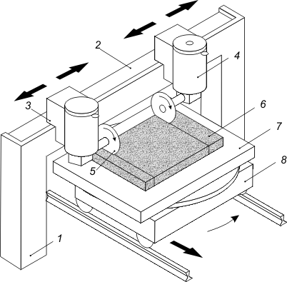
Фрезерно-окантовувальний верстат мостового типу:
1 – опорна стінка; 2 – направляючі; 3 – міст; 4 – супорт; 5 – шпиндельний вузол; 6 – робочий інструмент; 7 – плита-заготовка; 8 – робочий стіл.

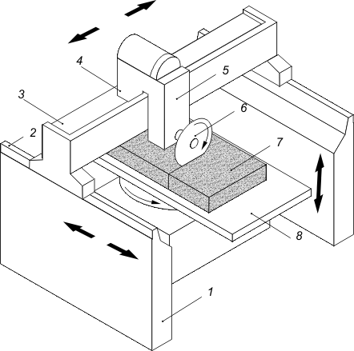
Фрезерно-окантовувальний верстат портального типу:
1 – опора; 2 – траверса; 3 – супорт; 4 – шпиндельний вузол; 5 – робочий інструмент; 6 – плита-заготовка; 7 – робочий стіл; 8 – вагонетка.
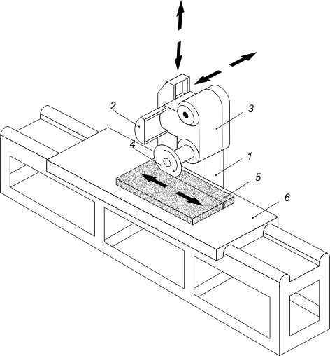
Фрезерно-окантовувальний верстат консольного типу:
1 – стійка; 2 – консоль; 3 – шпиндельний вузол;
4 – робочий інструмент; 5 – плита-заготовка; 6 – робочий стіл.

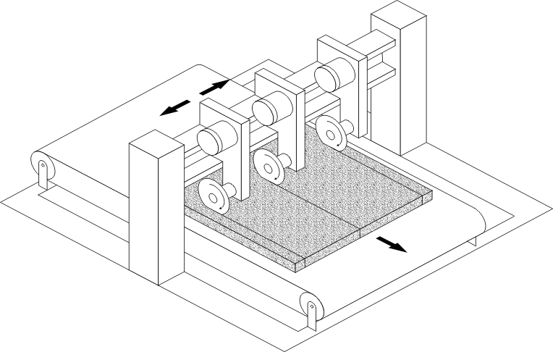
Конвеєрний фрезерно-окантовувальний верстат.
Таблиця 13
Технічна характеристика конвеєрних фрезерувально-окантовувальних верстатів

Параметри | СМР-038 | СМР-060 | СМР-071 | 470  («Карл Майер») | АС-350  («Бретон»)
Максимальні розміри заготовок, мм:  - довжина  - ширина  - висота (товщина) | 2800  1600  40 | 800  400  30 | 1200  1000  50 | 3000  1600  40 | 3500  1900  70
Діаметр інструмента, мм | 320 | 500 | 320 | 300 | 250
Кількість шпиндельних головок | 5 | 4 | 2 | 7 | 9
Частота обертання, об/хв | 1790; 2300 | 1440 | 2300 | 1420 | 2450
Швидкість конвеєра, м/хв | 0,1-1,0 | 0,1-2,5 | 0,1-2,0 | 0,2-1,2 | 0,1-3,0
Потужність електродвигуна шпинд.головки, кВт | 7,5 | 11 | 4 | 4 | 4
Потужність верстата, кВт | 42,9 | 25 | 9 | 22,1 | 38,2
Експлуатаційна продуктивність  - по граніту, м²/год  - по мармуру, м²/год | 4-5,5  15-20 | -  - | 2-3,8  6-9 | 4-5,5  15-20 | 4,5-5,5  16-21
Маса верстата, т | 9,9 | 5,5 | 3,5 | 3,7 | 6,8
Розміри верстата, мм:  - довжина  - ширина  - висота | 6250  6030  2420 | 6500  2500  1320 | 3900  2200  1600 | 7600  3800  1800 | 6500  3200  1900
Таблиця 14
Основні параметри алмазних сегментних відрізних кругів при загальній висоті сегментів 7 мм

Діаметр,  мм | Вико-нання | Тип  пил | Діаметр посадкового отвору, мм | Товщина корпуса,  мм | Розміри алмазних сегментів, мм |  | К-сть алмазних сегментів,  шт | Маса алмазів в каратах при концентраціях, %
 |  |  |  |  | ширина | довжина | К-сть алмазних сегментів,  шт | 25 | 50
250 | 1 | 2726-0701 | 32 | 1,6 | 2,5 | 24 | 23 | 6,9 | 13,8
250 | 1 | 2726-0702 | 32 | 1,8 | 2,5 | 24 | 23 | 6,9 | 13,8
250 | 2 | 2726-0703 | 32 | 1,6 | 2,5 | 24 | 28 | 8,4 | 16,8
250 | 2 | 2726-0704 | 32 | 1,8 | 2,5 | 24 | 28 | 8,4 | 16,8
315 | 1 | 2726-0705 | 63 | 2 | 3 | 24 | 30 | 12 | 24
315 | 1 | 2726-0706 | 63 | 2,2 | 3 | 24 | 30 | 12 | 24
315 | 1 | 2726-0707 | 63 | 2,5 | 4 | 24 | 30 | 15 | 30
315 | 1 | 2726-0708 | 63 | 2,8 | 4 | 24 | 30 | 15 | 30
315 | 2 | 2726-0709 | 63 | 2,0 | 3 | 24 | 35 | 14 | 28
315 | 2 | 2726-0711 | 63 | 2,2 | 3 | 24 | 35 | 14 | 28
400 | 1 | 2726-0712 | 90 | 2,2 | 3,5 | 40 | 26 | 19,5 | 39
400 | 1 | 2726-0713 | 90 | 2,5 | 3,5 | 40 | 26 | 19,5 | 39
400 | 1 | 2726-0714 | 90 | 2,8 | 3,5 | 40 | 26 | 19,5 | 39
400 | 2 | 2726-0715 | 90 | 2,2 | 3,5 | 40 | 28 | 21 | 42
400 | 2 | 2726-0716 | 90 | 2,5 | 3,5 | 40 | 28 | 21 | 42
400 | 2 | 2726-0717 | 90 | 2,8 | 3,5 | 40 | 28 | 21 | 42
500 | 1 | 2726-0718 | 90 | 2,8 | 4 | 40 | 30 | 27 | 54
500 | 1 | 2726-0719 | 90 | 3,0 | 4 | 40 | 30 | 27 | 54
500 | 1 | 2726-0721 | 90 | 3,2 | 4 | 40 | 30 | 27 | 54
500 | 2 | 2726-0722 | 90 | 2,8 | 4 | 40 | 35 | 31,5 | 63

продовження таблиці 14
500 | 2 | 2726-0723 | 90 | 3,0 | 4 | 40 | 35 | 31,5 | 63
500 | 2 | 2726-0724 | 90 | 3,2 | 4 | 40 | 35 | 31,5 | 63
630 | 1 | 2726-0725 | 90 | 3,2 | 4 | 40 | 37 | 33,3 | 66,6
630 | 1 | 2726-0726 | 90 | 3,2 | 4,5 | 40 | 37 | 37 | 74
630 | 1 | 2726-0727 | 90 | 3,6 | 4,5 | 40 | 37 | 37 | 74
630 | 2 | 2726-0728 | 90 | 3,2 | 4,5 | 40 | 45 | 45 | 90
630 | 2 | 2726-0729 | 90 | 3,6 | 4,5 | 40 | 45 | 45 | 90
630 | 1 | 2726-0727 | 90 | 3,6 | 4,5 | 40 | 37 | 37 | 74
630 | 2 | 2726-0728 | 90 | 3,2 | 4,5 | 40 | 45 | 45 | 90
630 | 2 | 2726-0729 | 90 | 3,6 | 4,5 | 40 | 45 | 45 | 90
800 | 1 | 2726-0731 | 90 | 4 | 5 | 40 | 48 | 52,8 | 105,6
800 | 1 | 2726-0732 | 90 | 4,5 | 5,5 | 40 | 48 | 57,6 | 115,2
800 | 2 | 2726-0733 | 90 | 4 | 5 | 40 | 57 | 62,7 | 125,4
800 | 2 | 2726-0734 | 90 | 4,5 | 5,5 | 40 | 57 | 68,4 | 136,8
900 | 1 | 2726-0739 | 120 | 4,5 | 6 | 24 | 70 | 56 | 112
900 | 1 | 2726-0741 | 120 | 5 | 6,5 | 24 | 70 | 59,5 | 119
1100 | 1 | 2726-0743 | 120 | 5 | 6,5 | 24 | 78 | 66,3 | 132,6
1250 | 1 | 2726-0754 | 120 | 6 | 7 | 24 | 90 | 81,0 | 162,0
1400 | 1 | 2726-0756 | 200 | 6 | 7,5 | 24 | 100 | 100,0 | 200,0
1600 | 1 | 2726-0757 | 200 | 7 | 9 | 24 | 92 | 110,4 | 220,8
500 | - | ИСМ 445-79 | 90 | 2,8 | 3,8 | 24 | 30 | 25,2 | 54
630 | - | ИСМ 445-79 | 90 | 3,2 | 4,2 | 24 | 36 | 33 | 66
800 | - | ИСМ 445-79 | 90 | 4,5 | 5,5 | 24 | 48 | 58 | 116
1000 | - | ИСМ 445-79 | 120 | 5,0 | 6,5 | 24 | 72 | 62 | 124
1100 | - | ИСМ 445-79 | 120 | 5,0 | 6,5 | 24 | 78 | 67 | 134
1250 | - | ИСМ 445-79 | 120 | 5,5 | 7,0 | 24 | 90 | 83 | 166

Таблиця 15
Види фактур природного каменю

Тип і вигляд фактури | Спосіб отримання і характеристика фактури
1. Шліфована  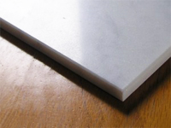 | Отримується шліфувальним інструментом.  Залежно від етапу, на якому зупинений процес шліфування, може бути отримана поверхня із заданим ступенем шорсткості. Після етапів грубого і середнього шліфування отримується рівномірно шорсткувата поверхня із слідами обробки, з нерівностями рельєфу висотою до 0,5 мм. Після етапу лощіння – гладка матова поверхня без слідів обробки та повне виявлення рисунку каменю.
2. Полірована  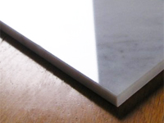 | Отримується полірувальним інструментом.  Дзеркальний блиск на поверхні виробу, чітке відображення предметів.
3. Пилена  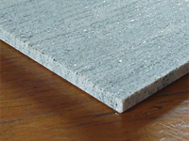 | Отримується після розпилювання жорстким робочим інструментом (штрипсовими або дисковими пилами). Нерівномірно шорсткувата поверхня з нерівностями рельєфу висотою до 3 мм, на поверхні видно прямі чи закруглені смуги.  Отримується після розпилювання гнучким робочим інструментом (канатними або стрічковими пилами).
5. Точкова  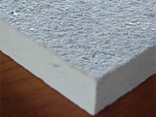 | Отримується бучардами  Зернистість фактури залежить від кількості і розмірів зубців на бучардах. Рівномірно шорсткувата поверхня з нерівностями рельєфу до 2 мм.
6. Абразивна  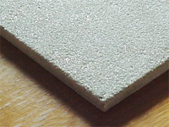 | Отримується після піскостру-минної, гідроабразивної і ультразвукової обробки в результаті великої кількості ударів абразивних частинок, які рухаються в потоці повітря або води з високою швидкістю. В результаті отримується рівномірно-зерниста матова фактура з виявленням кольору і рисунку каменю.
7. Колота («Скеля»)  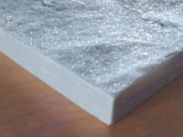 | Отримується після розколу каменю по лінії найменшого опору. При такому способі обробки кожний камінь виглядає по-своєму унікально, набуваючи матовий або глянцевий блиск, залежно від його будови і мінерального складу (вмісту слюди, кварцу й інших мінералів). Колота поверхня з нерівностями рельєфу від 50 до 200 мм без слідів інструменту.
8. Штучно зношена («Антік»)  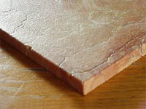 | Отримується після обробки поверхні кислотними сумішами або абразивними щітками.  Ефект старовинного каменю.
9. Термооброблена  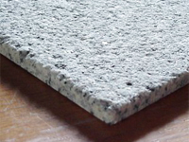 | Отримується високотемпера-турним струменем за допомогою газових пальників.  За рахунок температурного розширення і вигоряння деяких мінералів верхній шар поверхні відлущується. Зернистість фактури залежить від розмірів кристалів граніту і тривалості впливу полум’я на поверхню.  Шорсткувата поверхня із слідами лущення з нерівностями рельєфу висотою до 10 мм.
10. Галтовка  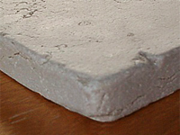 | Отримується за допомогою галтовочних машин. При обертанні барабана шматки каменю б’ються один об одного, гострі частинки закругляються, поверхня отримується з вибоїнами.  Імітація каменю, зношеного від тривалого перебування у воді.
11. Гідроструминна («Аква»)  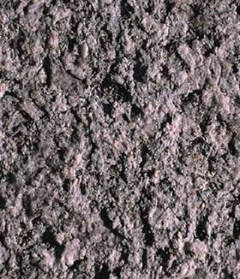 | Отримується після гідростру-минної обробки в результаті дії струменю води високого тиску. Зернистість і нерівномірність рельєфу фактури залежить від структури і будови каменю.

